Burkina Faso |  | Millennium Challenge Account  Burkina Faso
Unité-Progrès-Justice |  | Millennium Challenge Account  Burkina Faso
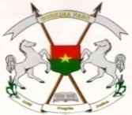 |  | 

Appui à la Gestion Intégrée des Ressources en Eau
dans les bassins du Mouhoun et de la Comoé
RFP/ 15/QCBS/RN142/AD9.1

DIAGNOSTIC CONJOINT
DE L’ESPACE DE GESTION « VRANSO 2 »

Janvier 2012

COWI A/S – IN’TIMES

N° du Projet P72933
Document no. DC Vranso 2
Version no. 1
Date de publ. 03/01/12
Élaboré IN’TIMES
Contrôlé is
Approuvé mvli

Table des matières
1 Introduction 7
2 Présentation générale 11
2.1 Délimitation de l’espace de gestion 11
2.2 Présentation générale de l’espace de gestion 12
3 Milieu humain 15
3.1 Démographie 15
3.2 Aspects socioculturels 16
3.3 Voies de communication 21
3.4 Activités économiques et revenus 22
4 Cadre Physique 23
4.1 Climat 23
4.2 Géologie, géomorphologie et sols 23
4.3 Eau de surface 23
4.4 Eau souterraine 26
4.5 Végétation et faune 26
5 Usages de l’eau 29
5.1 Approvisionnement en eau potable et assainissement 29
5.2 Agriculture 30
5.3 Elevage 33
5.4 Pêche 34
5.5 Ecosystèmes aquatiques 35
6 Cadre organisationnel 37
6.1 Acteurs institutionnels 37
6.2 Acteurs coutumiers 38
6.3 Partenaires Techniques et Financiers 38
6.4 Organisations socioprofessionnelles 39
6.5 Organisations chargées de la gestion des points d’eau 40
7 Synthèse des problématiques liées à l’eau 41
8 Conclusions et recommendations : propositions pour la mise en place du CLE 47

Liste des tableaux
Tableau 1 : Communes et villages appartenant à l’espace de gestion « Vranso 2 » 13
Tableau 2 : Population de l’espace de gestion Vranso 2 15
Tableau 3 : Us et coutumes commun dans l’espace de gestion du « Vranso 2 » 18
Tableau 4 : Classement des plans d’eau de l’espace de gestion Vranso 2 par catégorie de volumes 24
Tableau 5 : Classement des plans d’eau de l’espace de gestion Vranso 2 par période réalisation 25
Tableau 6 : Répartition des plans d’eau par commune 25
Tableau 7 : Puits et forages communautaires d’AEP dans l’espace de gestion du CLE 29
Tableau 8 : Partenaires techniques et financiers intervenant dans l’espace de gestion du Vranso 2 39
Tableau 9 : Organisations socio-professionnelles dans l’espace de gestion du Vranso 2 39
Tableau 10 : Potentialités et contraintes par secteur d’activité dans le Vranso 2 41
Tableau 11 : Analyse des problématiques dans l’espace de gestion Vranso 2 43
Tableau 12: Composition de l’Assemblée Générale (AG) du CLE Vranso 2 49

Liste des cartes
C1 – Localisation générale du sous-bassin du Vranso
C2 – Espaces de gestion des CLE du Vranso (Programme VREO)
C3 – Espaces de gestion des CLE du Vranso (Proprosition 2010)
C4 – Espace de gestion du Vranso 2
C5 – Localités de l’espace de gestion du CLE Vranso 2
C6 – Occupation des terres dans l’espace de gestion du CLE Vranso 2
C7 – Répartition de la population dans l’espace de gestion du CLE Vranso 2
C8 – Géologie de l’espace de gestion du CLE Vranso 2
C9 – Retenues d’eau dans l’espace de gestion du CLE Vranso 2
C10 – Puits et forages dans l’espace de gestion du CLE Vranso 2

Liste des annexes
A1 – Références bibliographiques
A2 – Liste des personnes rencontrées
A3 – Population
A4 – Retenues d’eau, mares et boulis
A5 – Données sur la végétation et la faune
A6 – Données AEP
A7 – Données agricoles
A8 – Données sur l’élevage
LISTE DES SIGLES ET ABREVIATIONS

AEP | Approvisionnement en Eau Potable
AEPS | Adduction d’Eau Potable Simplifiée
ACCEDES | Alliance Chrétienne pour la Coopération Economique et le Développement Sociale
ACRA | Association de Coopération Rurale en Afrique et Amérique Latine
ADEPAC | Appui à la Décentralisation et à la Participation Citoyenne
AGEREF/HB | Association inter villageoise de Gestion des Ressources naturelles et de la faune des Hauts-Bassins
ASAP | Association for Small African Projects
CLE | Comité Local de l’Eau
CRS | Catholic Relief Service
CSPS | Centre de Santé et de Promotion Sociale
CVD | Conseil Villageois de Développement
CVGT | Commission Villageoise de Gestion des Terroirs
DPAH | Direction Provinciale de l’Agriculture et de l’Hydraulique
DPEDD | Direction Provinciale de L’environnement et du Développement Durable
DPRA | Direction Provinciale des Ressources Animales
DRAH | Direction Régionale de l’Agriculture et de l’Hydraulique
GIRE | Gestion Intégrée des Ressources en Eau
MCA | Millenium Challenge Account
OCADES | Organisation Catholique pour le Développement et la Solidarité
OFINAP | Office National des Aires Protégées
ONG | Organisation Non Gouvernementale
PAFASP | Programme d’Appui aux Filières Agro-Sylvo-Pastorales
PAGEN | Programme d’Atténuation et de Gestion des Ecosystèmes Naturels
PAGIRE | Plan d’Action pour la Gestion Intégrée des Ressources en Eau
PATTEC | Campagne Panafricaine d’Eradication des Tsé-tsé et Trypanosomiase
PCD | Plan Communal de Développement
PDLO | Projet de Développement Local de l’Ouest
PFNL | Produits Forestiers Non Ligneux
PNGT2 | Deuxième Programme National de Gestion des Terroirs
RGPH | Recensement Général de la Population et de l’Habitat
SOFITEX | Société des Fibres Textiles
UAT | Unité d’Appui Technique (à l’Agriculture)
ZAT | Zone d’Appui Technique (à l’Agriculture)
ZATE | Zone d’Appui Technique à L’Elevage

Introduction
Contexte
La Gestion Intégrée des Ressources en Eau (GIRE) s’est imposée comme mode de gestion des ressources en eau au plan international depuis le début des années 90. Un de ses principes fondamentaux est la participation de l’ensemble des acteurs à la gestion de la ressource. Le Burkina Faso s’est engagé dans ce mode de gestion de l’eau à la fin des années 90 comme il ressort du Document de Politique et Stratégies en matière d’eau de 1998, et du Plan d’Action pour la Gestion Intégrée des Ressources en Eau (PAGIRE) adopté en 2003, et qui a défini le cadre de mise en œuvre de la GIRE sur le terrain. Ainsi, dans l’optique d’impliquer l’ensemble des acteurs et surtout les acteurs locaux, des structures de gestion ont été ou sont en train d’être créées. On peut citer, entre autres, le Conseil National de l’Eau et les Agences de l’Eau qui comprennent des Comités de Bassin et des Comités Locaux de l’Eau (CLE). Les CLE sont un maillon essentiel de la mise en œuvre de la GIRE. Ils constituent un cadre de concertation de l’ensemble des acteurs au niveau local, et aussi un tremplin pour leur implication dans les prises de décisions relatives à la gestion des ressources en eau à l’échelle des bassins.

Dans ce contexte, le Millenium Challenge Account du Burkina Faso (MCA-BF) a entrepris d’appuyer la mise en œuvre de la GIRE dans les bassins du Mouhoun et de la Comoé, et en particulier la mise en place de dix (10) CLE dans les deux bassins. Cette activité est exécutée conjointement par les services techniques du ministère chargé de l’eau et une Maîtrise d’œuvre Sociale (In’Times) intervenant dans le cadre du contrat AD9.1 entre le MCA-BF et le Bureau d’études COWI.

La mise en place des dix nouveaux CLE s’appuie sur le nouveau Guide de Mise en place de CLE (décembre 2010) établi par la Direction Générale des Ressources en Eau (DGRE) et qui stipule que la mise en place d’un CLE comprend la réalisation d’un diagnostic conjoint de l’espace de gestion.

Le présent rapport s’inscrit dans cette perspective. Il présente les résultats du diagnostic conjoint de l’espace de gestion dénommé « Vranso 2 ».

Objectif
L’objectif du diagnostic est de donner un aperçu des caractéristiques de l’espace de gestion du CLE en lien avec les ressources en eau, d’identifier les acteurs concernés ainsi que les niveaux et formes d’organisation des communautés, d’évaluer les potentialités et les contraintes en matière de gestion des ressources en eau et de leurs usages, et de mettre en perspective le rôle potentiel du CLE au regard des problèmes identifiés. L’étude de diagnostic doit contribuer à s’assurer de la viabilité du CLE. Le diagnostic ne constitue pas un plan de développement analysant notamment les prélèvements actuels et futurs pour la satisfaction des différents usages (AEP, irrigation…).

Méthodologie
La démarche du diagnostic est participative. Elle doit conduire non seulement à établir un état de référence de l’espace de gestion du CLE prenant en compte les réalités du terrain et les préoccupations des acteurs locaux mais aussi à sensibiliser ces derniers et à les engager dans le processus de gestion locale des ressources en eau. La participation se traduit également par des échanges fréquents avec les commanditaires et les structures techniques et administratives.

Ainsi, le diagnostic a consisté dans les étapes suivantes :

Rencontres d’information et mise à niveau des experts de la MOS
Des séances de travail ont été organisées au niveau de la MOS pour mettre les experts et animateurs à niveau en matière de CLE, partager la compréhension de la mission et harmoniser les points de vue.

Elaboration des outils et supports d’exécution de la mission
Pour l’exécution de la mission des outils et supports ont été élaborés par les équipes de la MOS, en particulier : (i) des synthèses des données documentaires des PCD et PCD-AEPA des communes concernées ; (ii) des grilles de collecte de données auprès des services techniques, ONG, associations, groupements et personnes ressources ; (iii) des grilles d’analyse de données ; (iv) des supports cartographiques (localisation des villages, ressources naturelles, routes et pistes, infrastructures hydrauliques, occupation des sols, etc.). La liste des références bibliographiques est fournie en Annexe 1.

Rencontres avec le Noyau Technique du Mouhoun
Dans le cadre de l’exécution de la mission de mise en place des CLE, des rencontres de concertation ont été organisées avec le Noyau Technique de l’Agence de l’eau du Mouhoun. Ces rencontres ont porté sur : (i) l’approche générale, (ii) le rôle du Noyau Technique dans la mise en place des CLE, (iii) l’implication des DRAH, (iv) la délimitation de l’espace de gestion, (v) des informations pratiques pour l’exécution de la mission et l’organisation du travail de terrain.

Rencontres préliminaires avec les principaux acteurs locaux (DRAH, Communes…)
Des échanges ont également eu lieu avec les DRAH du Centre Ouest et du Nord avant le démarrage des activités de terrain pour capitaliser la connaissance de l’espace de gestion et discuter des conditions de viabilité du futur CLE, notamment par rapport à l’espace de gestion du CLE. Les responsables communaux ont également été approchés avant la mobilisation de l’équipe de terrain afin de les informer du processus.

Diagnostic terrain
Le diagnostic terrain a consisté en : (i) collecter des données primaires et secondaires auprès des services techniques, collectivités locales (Nanoro, Kordié, Pilimpikou, Arbole, Pella, Kindi, Soaw, Nandalia et Isamgo), ONG, associations, groupements et personnes ressources ; (ii) visiter des sites d’intérêt particulier (réseau hydrographique, zones humides, aires protégées, ouvrages hydrauliques…) ; (iii) animer des ateliers thématiques auxquels des groupes spécifiques de chaque village ont été conviés, ceci dans le but de prendre en compte les préoccupations et aspirations des populations et de les impliquer dans le processus afin de prévenir d’éventuels malentendus ultérieurs lors de la mise en œuvre des actions du CLE. La démarche méthodologique pour la conduite du diagnostic sur le terrain s’est appuyée sur la Méthode Active de Recherche Participative (MARP) qui regroupe un grand nombre d’outils participatifs. Le Diagnostic terrain ne comprend pas d’inventaires exhaustifs de population, de points d’eau, d’ouvrages hydrauliques, etc. ni d’estimation détaillée des besoins en eau et des prélèvements, ni d’étude approfondie d’adéquation entre les besoins et les ressources disponibles, toutes choses qui seront analysées dans les documents de planification, en particulier les futurs SAGE (Schéma d’Aménagement et de Gestion de l’Eau). Le Diagnostic s’appuie sur les documents et les données disponibles complétés par des visites de terrain. (voir Liste des personnes rencontrées en Annexe 2)

Elaboration de rapport et soumission aux acteurs locaux pour consolidation
Le rapport fait la synthèse des informations collectées, des échanges et des analyses. Ce rapport sera ensuite, au cours des prochaines étapes de la mise en place du CLE, présenté aux acteurs locaux, puis consolidé et finalisé avec eux afin qu’ils s’approprient le document pour qu’il devienne un document de référence du CLE.

Difficultés rencontrées
Durant le processus d’élaboration du diagnostic conjoint, les difficultés suivantes ont été rencontrées :
- Le diagnostic terrain s’est déroulé au début de l’hivernage, période de préparation des champs, ce qui rendait les acteurs moins disponibles.
- Les données disponibles sont en général très limitées. Cette lacune est comblée par les observations directes de terrain.

Présentation générale

Délimitation de l’espace de gestion
Le Vranso est un affluent en rive gauche du Mouhoun inférieur comme montré sur la Carte N°1 en Annexe. Son bassin versant occupe une superficie de 5 895 km².

Le bassin du Vranso a fait l’objet d’un premier découpage en trois espaces de gestion dans le cadre de la mise en place de CLE par le programme VREO (voir Carte N°2):
- le Vranso 1 (1694 km²) au nord, couvrant le sous bassin d’un affluent principal en rive droite du Vranso. Ce sous bassin est partagé entre les régions du Nord et du Centre Ouest. Cet espace a fait l’objet de la mise en place d’un CLE par le programme VREO ;
- le Vranso 2 (2104 km²) à l’est, couvrant l’amont du bassin du Vranso partagé également entre les régions Nord et Centre Ouest, et objet du présent rapport ;
- le Vranso 3 (2097 km²) au sud, couvrant l’aval du bassin du Vranso, jusqu’à la confluence avec le Mouhoun, et qui est entièrement situé dans la Région du Centre Ouest. Cet espace a également été pris en compte par le VREO pour la mise en place d’un CLE.

Des modifications ont été apportées aux limites des espaces Vranso 2 et 3 dans le cadre du découpage général sommaire des espaces de gestion des agences du Mouhoun et de la Comoé fait en 2010. Suivant ce découpage général (voir Carte N°3):
- le Vranso 2 est tronqué de sa partie aval qui est rattachée au Vranso 3. Or cette partie aval comprend le barrage de Soum et ces aménagements futurs qui devraient être compris dans le bassin versant qui l’alimente, c’est-à-dire le Vranso 2 ;
- Le Vranso 3, auquel a été rajouté l’aval du Vranso 2 (avec le barrage de Soum), est lui aussi tronqué de sa partie aval rattachée à l’espace Balé 5, alors que la gestion par bassin conduirait plutôt à maintenir cette partie aval du Vranso dans le sous-bassin du Vranso comme cela avait été précédemment.

Dans ce contexte, des échanges ont eu lieu avec le Noyau Technique du Mouhoun et les DRAH concernées pour convenir des limites du Vranso 2 qui doivent nécessairement prendre en compte les limites des CLE Vranso 1 et Vranso 3 déjà convenues. Comme indiqué ci-dessus, ce découpage est conforme à l’approche par bassin qui conduit à inclure, dans l’espace de gestion, les ouvrages majeurs (tel que le barrage de Soum) qui en dépendent, et qui individualise des sous-bassins jusqu’à leur confluence avec le cours d’eau principal.

En vue d’assurer une meilleure viabilité du CLE, quelques ajustements complémentaires des limites ont été considérés pour l’espace de gestion du Vranso 2. En effet, le nombre total de communes comprises en tout ou en partie dans le sous bassin hydrographique est de dix-neuf (19) ce qui est très élevé (voir Carte N°4). Sur ces 19 communes, dix couvrent des superficies réduites en périphérie du sous bassin. Ce sont : (i) au nord, une petite portion de la commune de Yako dont la plus grande partie est comprise dans le CLE Vranso 1 ; (ii) au nord-est, des portions des communes de Niou et de Boussé qui relèvent de la Région du Plateau Central, c’est-à-dire de l’espace de gestion du Nakanbé ; (iii) à l’est et au sud-est d’infimes portions des communes de Sigle et Sourgoubila, (iv) au sud, de très petites portions des communes de Poa et de Koudougou ; (v) à l’ouest, un bout des communes de Réo et de Didyr, (vi) enfin au nord-ouest, une portion de la commune de Samba. Ces ajustements permettent de limiter le nombre de communes du CLE Vranso 2 à neuf (ce qui est déjà élevé) au lieu de dix-neuf. Sans ces ajustements, en raison du nombre trop élevé de communes impliquées, la viabilité même du CLE pourrait être mise en cause alors que les enjeux liés aux portions des communes périphériques non considérées sont minimes.

La suite du rapport présente les résultats du diagnostic de l’espace redéfini du Vranso 2 présenté sur la Carte N°4.

Présentation générale de l’espace de gestion
L’espace du CLE « Vranso 2 » couvre une superficie de 1881 km². Il a très grossièrement la forme d’un triangle, d’environ 60 km de base (axe nord-sud, formant la limite avec le bassin du Nakanbé) et 80 km de hauteur (axe est-ouest).

Une vue d’ensemble de l’espace de gestion du « Vranso 2 » est donnée ci-après en termes hydrographique, administratif et d’occupation des sols.

Hydrographie

La rivière Vranso traverse entièrement l’espace de gestion d’est en ouest sur une longueur d’environ 80 km. Elle reçoit de nombreux affluents en rive gauche et droite dont quatre plus significatifs dans sa partie centrale, deux en rive droite (nord) et deux en rive gauche (sud). Pas moins de 28 retenues de capacité variable ont été construites sur les affluents du Vranso qui est en outre intercepté à l’aval par le barrage de Soum (83 millions de m³) de construction récente.

Limites administratives et superficies
L’espace de gestion du Vranso 2 est partagé entre les régions du Centre Ouest (1436 km² soit 76%) et du Nord (445 km² soit 24%). La limite entre les deux régions est située légèrement au nord de la rivière Vranso, qui est dès lors entièrement comprise dans la Région Centre Ouest.

Les communes comprises dans l’espace de gestion du Vranso 2 sont :
- deux communes appartenant à la Région Nord (Arbole et Pilimpikou) ;
- sept communes appartenant à la Région Centre Ouest – au nord, les communes de Nanoro et Kordie que traverse le Vranso ; au centre, les communes de Pella, Soaw et Imasgo ; au sud, les communes de Kindi et Niandalia.

Donc, au total, neuf communes se partagent l’espace de gestion du Vranso 2 dont :
- quatre, entièrement comprises dans l’espace (Pilimpikou, Nanoro Pella et Soaw) et
- cinq, partiellement (75% de Kordié, 74% de Kindi, 49% de Niandalia, 41% d’Arbole, 24% d’Imasgo).

On compte 78 villages dans l’espace de gestion comme indiqué dans le tableau suivant et sur la Carte N°5.

Tableau 1 : Communes et villages appartenant à l’espace de gestion « Vranso 2 »
(Enquête terrain IN’TIME 2011)
Région | Province | Communes / Préfecture | Villages | Nbre de villages | Superficie de la commune dans le CLE  km2 | % de chaque commune dans l’espace du CLE | % de l’espace appartenant à chaque commune
Nord | Passoré | Pilimpikou | Dana, Kona, Lantaga, Nibiella, Pilimpikou, Rakounga, Sandia, Silmiougou | 08 | 184 | 100% | 10%
 |  | Arbolé* | Arbole, Bargo, Bingo, Boura, Dagho, Donsin, Gounda, Kaba, Kareo, Koro, Rassamtoumde | 11 | 260 | 41% | 14%
Centre- Ouest | Boulkiemdé | Nanoro | Basziri, Boulpon, Dacisse, Godo, Gouloure, Gouroumbila, Kokolo, Nanoro, Nazoanga, Poessi, Seguedin, Simidin, Sittaon, Soala, Soum | 15 | 352 | 100% | 18%
 |  | Pella | Babouli, Daboala, Goala, Godo, Kandaga, Kirguilounga, Nabziniguima, Pella, Sarana, Somassi | 10 | 203 | 100% | 11%
 |  | Soaw | Bokin, Kalwaka, Kolokom, Mongdin, Poesse, Seguedin, Soaw, Zoetgomde | 08 | 188 | 100% | 10%
 |  | Kindi* | Kindi, Kone, Manevire, Massere, Nassoulou, Zerkoum | 06 | 194 | 74% | 10%
 |  | Nandiala | Gouim, Gourcy, Kaonce, Tibrela, Rihalo | 05 | 105 | 49% | 6%
 |  | Imasgo | Daniema, Rana | 02 | 52 | 24% | 3%
 | Sanguié | Kordié | Bantole, Biho, Danie, Diou, Kiro, Kordié, Lapou, Ninion, Oualguirga, Pelcia, Percoa, Pore, Vivio | 13 | 343 | 75% | 18%
Total |  |  |  | 78 | 1881 | - | 100%

Occupation des terres
L’espace de gestion Vranso 2 subit une forte pression anthropique du fait de la forte concentration de populations (environ 86 hbt/km² selon le RGPH 2006). Zone d’exploitation agricole par excellence, l’espace est presqu’exclusivement occupé par des champs de culture pluviale. Si la quasi-totalité des terres en rive gauche du Vranso est fortement clairsemée avec des herbacées et une savane claire comme végétation, l’autre moitié en rive droite est plus boisée avec une savane arbustive à boisée au nord et au nord-ouest de l’espace du CLE.

Une illustration de l’occupation des terres dans l’espace du Vranso 2 est présentée sur la Carte N°6.

Structuration de l’espace de gestion Vranso 2
Le réseau hydrographique et les limites administratives permettent de diviser l’espace de gestion du Vranso 2 en trois grandes entités :
- Vranso 2 Nord – comprenant les communes de Pilimpiko (100%) et Arbolé (41%), qui appartiennent toutes deux à la Région Nord ;
- Vranso 2 Centre – couvrant les communes de Nanoro (100%) et Kordié (75%), c’est-à-dire les deux communes qui comprennent en totalité de la portion de la rivière Vranso comprise dans l’espace de gestion ;
- Vranso 2 Sud – incluant les communes de Pella (100%), Kindi (74%), Soaw (100%) Niandalia (49%) et Imasgo (24%).

Milieu humain
Ce chapitre vise à présenter les caractéristiques du milieu humain de l’espace de gestion, en lien avec les ressources en eau et les usages de l’eau : (i) la démographie, (ii) les aspects socio-culturels (peuplement, habitat, us et coutumes, problématique foncière, qui est étroitement liée à la gestion de l’eau, Genre, (iii) les réseaux de communication et (iv) les activités économiques diverses.

Démographie
Le Recensement Général de la Population et de l’Habitat (INSD, 2006) donne la répartition de la population par commune indiquée dans le Tableau 2 (voir détail en Annexe 3). La répartition de la population est présentée sur la Carte N° 7.

Tableau 2 : Population de l’espace de gestion Vranso 2
Région | Province | Commune | Population  totale  2006 | Nombre de villages concernés par le CLE | Population 2006 de l’EG du CLE | % de la population totale CLE
Nord | Passoré | Pilimpikou | 17 277 | 08 | 17 277 | 11%
 |  | Arbolé * | 45 848 | 11 | 14 215 | 9%
Centre Ouest | Boulkiemdé | Nanoro | 32 965 | 15 | 32 965 | 20%
 |  | Pella | 19 274 | 10 | 19 274 | 12%
 |  | Soaw | 15 994 | 08 | 15 994 | 10%
 |  | Kindi * | 32 690 | 06 | 32 690 | 20%
 |  | Nadiala | 23 177 | 05 | 10 215 | 6%
 |  | Imasgo | 22 498 | 02 | 4 904 | 3%
 | Sanguié | Kordié | 18 281 | 13 | 14 584 | 9%
Total | 3 | 10 | 228 004 | 78 | 162 118 | 100%
Source : INSD, RPG 2006

La répartition de la population suivant les trois grandes entités spatiales identifiées se présente comme suit :
- Vranso 2 Nord – communes de Pilimpikou et Arbolé avec une population de 31 492 habitants (19% du total)
- Vranso 2 Centre – communes de Nanoro et Kordié avec une population de 47 549 habitants (30% du total)
- Vranso 2 Sud – communes de Pella, Kindi, Nandiala, Soaw et Imasgo avec une population de 83 077 habitants (51% du total).

D’une manière générale, le phénomène migratoire est fortement présent dans tout l’espace de gestion du Vranso 2. L’essentiel de cette migration est de type « colonisation agricole ».

Certaines communes du Vranso 2 accueillent de nombreux immigrants attirés par la disponibilité de ressources en eau indispensable pour la production agro-sylvo-pastorale de contre saison. En effet, la majorité des barrages et/ou retenues d’eau dans l’espace de gestion restent assez longtemps en eau ce qui permet l’exploitation des terres environnantes et l’installation de familles d’exploitants venues d’autres contrées. A titre d’exemple, une convention portant sur le transfert de compétence et d’expérience par le déplacement et l’installation de producteurs dans le domaine de la culture maraichère existe entre la commune de Soaw et celle de Ziniaré (Région du Plateau Central) depuis les années 2000.

A l’inverse, la commune de Pella subit une forte émigration de sa population active. On y assiste en effet au départ de la population vers les localités de Soaw, Nanoro et Kordié (barrages de Soaw et de Soum) dans l’espace de gestion du CLE, mais aussi vers d’autres barrages situés hors de l’espace Vranso 2.

La construction du barrage de Soum induit un déplacement des populations dont les villages se trouvaient dans la cuvette de la retenue, et de populations de l’espace de gestion ou d’ailleurs attirées par les aménagements hydro-agricoles.

Aspects socioculturels

Peuplement
On distingue trois principaux groupes ethniques dans l’espace de gestion du Vranso 2. Il s’agit par importance numérique des Mossi, des Gourounsi et des Peulhs.

L'histoire des Mossi de l’espace de gestion du CLE, comme de la majorité des villages du nord de la province du Boulkiemdé, est liée à celle de l'ancien royaume du «Konkistenga» (terre du Konkiss) dont le souverain fondateur s'appelait « Konkis-Naaba » (Roi du Konkis). Suite à un échec dans la conquête du pouvoir du royaume mossi de Ouagadougou, «le Konkis-Naaba» s'en est allé avec sa suite pour s’installer même vers l'actuel village de Zoétgomdé (commune de Soaw). La suite royale fondatrice du « Konkis-Naaba » était composée des Kaboré (Nabissé), Kaboré (Wango) gardiens de la tradition et agriculteurs, des Zoundou (Tansoba) de la garde rapprochée. A la suite du « Konkis-Naaba », se sont ajoutés par la suite les Nabissé venus de Yako jusqu’à Pilimpikou, les Compaore, les Rouamba, les Ouédraogo venus de l’Oubritenga.

Les Gourounsi sont des autochtones qui ont occupé le pays avant l’arrivée des Mossi. Ils sont installés dans le village de Kordié pour la portion qui intéresse l’espace du Vranso 2. Les patronymes sont : Bayala, Bakyomo, Kionon, Bassolé.

Les Peulhs sont venus du nord (Royaume du Liptako) à la recherche de pâturages. Certains sont devenus sédentaires grâce aux liens matrimoniaux qui les ont liés aux Mossi. Les patronymes sont Diallo, Sankara, Tamboura.

L'organisation socio-politique des villages est régie par un pouvoir traditionnel et un pouvoir moderne :

Le pouvoir traditionnel

L'organisation politique traditionnelle mossi est centralisée. Le Chef est souverain. Il entérine ou désapprouve les décisions prises en conseil de sages.

Ce conseil est constitué par les sages du village, les vieux des quartiers, des responsables coutumiers et un délégué des jeunes. Il se tient sur convocation du chef de village ou à l'approche d'un événement coutumier ou exceptionnel devant se tenir au village. C'est toujours le chef du village qui convoque ces rencontres et qui dirige les réunions. Toute la population lui fait allégeance et lui doit obéissance. Il cumule souvent les fonctions de chef de terre et de village. C'est le garant des traditions. Il règne à vie et sa succession se fait par compétition entre les descendants de la lignée du fondateur encore appelés « Nakomsé » en langue mooré.

Le pouvoir moderne

Le pouvoir moderne est représenté par les services étatiques (Préfecture, et services techniques de l’agriculture, de l’élevage, de l’environnement, de l’enseignement, de la santé) et par les élus locaux (maire, conseillers municipaux, conseillers villageois). Ce sont les conseillers villageois (CVD) qui assurent le lien entre le village et l'administration.

Relations inter-villages
Les villages de l’espace de gestion du Vranso 2 entretiennent des relations entre eux. Outre les alliances (mariages) entre les ressortissants des différents villages, on assiste à des déplacements des populations d’un village à l’autre : déplacements de courtes durées (fréquentation de marché, transhumance des éleveurs, exploitation agricoles, travaux domestiques, etc.) et déplacements de longues durées ou même des installations permanentes.

L’exemple type de relations entre les localités est l’échange d’expérience et de compétence dans le domaine de la culture maraichère entre Ziniaré (hors de l’espace de gestion du Vranso 2) et le village de Soaw.

D’autres relations basées sur les pratiques coutumières et rituelles existent entre villages de l’espace du Vranso 2. Il s’agit notamment des fêtes coutumières entre les chefferies et des rites sacrés liés à la terre.

Religions
Les religions pratiquées par les habitants de l’espace de gestion du Vranso 2 sont par ordre d'importance : le catholicisme (environ 50%), l'animisme (environ 25%), l'islam (environ 15%) et le protestantisme (environ 10%). Les populations de religions différentes vivent en harmonie.

Habitat
On peut distinguer deux types d’habitats principaux que sont :
- Les habitats groupés dans les zones urbaines et semi urbaines comme les chefs-lieux de circonscriptions administratives, avec des constructions de type moderne (parping ciment) à toiture de tôle métallique.
- Les habitats semi groupés dans les villages et quartiers de villages en zone rurale avec des concentrations humaines moyennes. Les concessions sont construites en banco à toiture paille ou en terre et bois.

Rites, us et coutumes liées à l’eau
Plusieurs rites et coutumes sont pratiqués par les populations dans l’espace de gestion. Leur commémoration participe à la consolidation de l'identité culturelle des habitants tout en assurant un équilibre social dans un univers de croyances diverses (Voir Tableau 3).

Tableau 3 : Us et coutumes commun dans l’espace de gestion du « Vranso 2 »
Us/ coutume | Période | Durée | Personnes concernées | Mode de célébration | Justification
Kaongon | Novembre | 1 jour | Tout le village | Préparation de nourriture et de dolo; danses traditionnelles  sans masques | Imploration des dieux  pour bénéficier d’une bonne pluviométrie et de bonnes récoltes
Basga | Décembre | 1 jour | Anciens (vieux) du village | Préparation de nourriture, de dolo, de poulet | Imploration aux mânes  des ancêtres pour bénéficier de leur  bénédiction pour l’eau et la nourriture
(Enquête terrain IN’TIME 2011)

Régime foncier
Le régime foncier, dans l’ensemble de l’espace de gestion du Vranso 2, est de type traditionnel et repose sur le clan ou la famille. Le droit de propriété est collectif. Il est exercé par le Chef de terre.

Dans toutes les coutumes foncières, le Chef de terre est le plus proche descendant du premier occupant des lieux. Il est l’intermédiaire entre les vivants, les parents morts et les puissances invisibles copropriétaires des terres occupées. Ce qui est recherché dans le régime foncier coutumier constitué par un ensemble de règles non écrites, fortement hiérarchiques et ancestrales, c’est beaucoup plus la sécurité et la cohésion du groupe qu’une exploitation de la terre au sens purement économique du terme. La terre demeure le principal lien entre les membres de la communauté après celui du sang. Les communautés sont organisées en milieu rural autour de leur terre, en tant que support matériel de l’existence et élément de l’origine commune. Dans la perception des communautés de cette zone, la terre est sacrée et fait l’objet de culte.

Le mode d’accès à la terre

Les modes d’accès à la terre sont les dons et legs, l’héritage, les prêts et l’usufruit. A côté de ces modes traditionnels de gestion foncière, on note de plus en plus des transactions modernes (les ventes), notamment dans les chefs-lieux de commune.

- L’accès à la terre par les autochtones

Le Chef de terre administre le patrimoine foncier de tout le groupe à son nom et pour son compte. Il distribue les terres aux familles, aux ménages et aux individus selon leurs besoins, et exécute les rites divinatoires requis pour l’installation d’un étranger ou pour le défrichement de nouvelles terres. Cette obligation de consécration rituelle, ou le fait de sanctionner religieusement toutes les transactions foncières, offre d’ailleurs à l’institution de la chefferie de la terre son vrai sens.

Il arrive que les chefs de lignage soient tous propriétaires terriens. Tout membre du groupe, propriétaire collectif, a un droit d’usage et d’exploitation permanent. A son décès, ses héritiers occupent et exploitent les terres relevant de leur souveraineté sans une nouvelle intervention du Chef de terre.

- L’accès à la terre par les allochtones

Pour l’ensemble des communautés dans l’espace de gestion du Vranso 2, la terre est considérée comme un bien sacré.

Les populations allochtones qui aimeraient s’installer dans l’espace de gestion, demandent la terre aux familles propriétaires terriens qui les amènent ensuite auprès du Chef de terre dès que la demande est accordée. Avant l’installation du migrant, le chef de terre exécute des rites divinatoires. Ce n’est qu’après ces rites que le nouveau bénéficiaire peut exploiter la terre en se pliant aux interdits.

- L’accès de la femme et des jeunes à la terre

Dans l’ensemble de l’espace de gestion, les femmes et les jeunes n’ont pas accès directement à la terre. Les femmes reçoivent généralement une portion de terre de la part de leur époux qu’elles exploitent pour les spéculations telles que l’arachide, le voandzou, le niébé, le sésame, l’oseille, le gombo.

Quant aux jeunes, ils cultivent toujours dans le champ familial et il est rare de les voir disposer d’une portion de terre pour leur propre exploitation.

Les interdits liés au foncier

Les coutumes et les pratiques diffèrent d’un groupe ethnique à l’autre. Or ce sont deux groupes principaux (mossi et gourounsi) qui règnent sur le foncier chacun dans les limites de sa trame foncière. Ainsi, de façon générale, on remarque des similitudes quant aux interdits liés au foncier.

On constate en effet sur l’ensemble de l’espace de gestion du CLE, l’existence de lieux sacrés (bois, rivières ou collines) avec interdiction d’y pénétrer ou d’exploiter. Aussi la terre ne se vend pas, ne s’échange pas et est exploitée par la communauté sous l’angle d’une économie de subsistance. L’interdiction de vente et l’interdiction de planter des arbres sur les terres est applicable aux allochtones migrants.

Ces interdits qui sont généralement bien respectés par les populations, permettent la cohésion sociale et la préservation et la protection des ressources naturelles.

Les conventions locales liées au foncier

Les conventions locales en matière de gestion du foncier sont verbales et ne s’appuient sur aucune convention écrite. Le chef de terre est le garant du respect de ces conventions coutumières locales, et en cas de litiges ou de manquements graves, les auteurs se réfèrent à lui pour l’arbitrage et l’exécution des rites de réparation.

Le mode de gestion coutumier du foncier continue toujours de s’imposer aux populations locales malgré les textes règlementaires sur le foncier. Si la loi foncière en milieu rural a été élaborée pour répondre au besoin de combler un déficit en écriture, force est de constater que sa mise en œuvre est encore timide et se situe le plus souvent au niveau des centres urbains et semi urbains.

Les conflits locaux liés au foncier et à la gestion des ressources naturelles

L’espace de gestion Vranso 2, qui connaît une croissance démographique rapide et le phénomène de migration des populations, subit une forte pression sur les ressources naturelles en général et les ressources en eau en particulier.

Ainsi, le manque d’eau en saison sèche est source de conflit autour des quelques points d’eau entre les usages domestiques et les usages pastoraux (abreuvement des animaux). Aussi, pendant la saison des pluies, des conflits récurrents entre agriculteurs et éleveurs s’amplifient à cause des dégâts causés par les animaux dans les champs de cultures et l’obstruction des accès aux points d’eau de surface. La rareté ou l’absence de jachères autrefois utilisées comme pâturage par les éleveurs contribuent à exacerber ces conflits.

La présence des barrages de Nanoro et de Soum a attiré une forte population de migrants agriculteurs et pasteurs. L’aménagement en cours du barrage de Soum (environ 1 000 ha de bas-fonds aménageable en aval) est source d’enjeux environnementaux et économiques important. En effet les terres disponibles en amont sont déjà envahies par les exploitants et les zones boisées environnantes constamment détruites par le cheptel de plus en plus importants.

La gestion de tous ces conflits est réalisée à deux niveaux :
- Le chef de village, assisté des patriarches lignagers est saisi en premier lieu lorsqu’ un conflit est signalé. Les protagonistes sont alors entendus et un verdict est rendu après délibération. Si le chef de village se sent incompétent pour juger du sujet alors il renvoi les protagonistes vers les autorités administratives locales en occurrence le Préfet.
- Le Préfet qui est le président du tribunal départemental peut se saisir de la résolution d’un conflit sur demande du Chef de village ou d’un tiers. Dans tous les cas il statut la question après enquête des forces de l’ordre et des services techniques concernés puis un verdict est rendu. En cas de contestation d’une des parties le recours est la justice auprès des tribunaux.

Des informations obtenues, il apparaît que la plupart des conflits ont trouvé solution au niveau local soit chez le Chef de village soit auprès du Préfet.

Genre et société
La place de la femme dans la gestion des ressources naturelles

Comme partout ailleurs au Burkina Faso, les femmes ont en charge l’approvisionnement de la famille en eau de boisson, eau de ménage et l’abreuvement des animaux (cheptel familial) en saison sèche.

Elles sont sensibles à la dégradation des ressources naturelles, surtout des ressources en eau, car parcourant quelques fois de très grandes distances à la recherche de l’eau et du bois de chauffe pour la famille. Elles font face chaque jour à la dégradation des ressources naturelles et à la rareté des ressources en eau. La saison sèche est une période de corvée et de durs labeurs pour assurer la survie de la famille.

Mais force est de constater qu’elles sont marginalisées dans les instances en charge de la gestion des ressources naturelles et des points d’eau. En effet, elles ne peuvent être propriétaires des terres dont elles sont les principales exploitantes et sont absentes dans les sphères de décision de structures de gestion des ressources en eau ou de la vie de la communauté en général.

Les jeunes et la gestion des ressources naturelles

Les jeunes (filles et garçons) sont la frange majoritaire de la population dans l’espace de gestion du Vranso 2. Ils constituent une importante main d’œuvre dans la production des richesses. Ils travaillent la terre sans en être propriétaire et s’occupent des animaux. Le dynamisme des communes et villages est le reflet de leurs activités. Mais leur situation socio professionnelle dans les villages de l’espace de gestion se caractérise par la pauvreté, le manque d’encadrement et d’appui technique, ce qui entraine en saison sèche un exode rurale vers les centres urbains comme Koudougou, Réo, Yako, Ouahigouya et même Ouagadougou ou les sites de production les plus proches.

Les jeunes ne sont pas très représentés dans les sphères locales de décision notamment la gestion des ressources naturelles et du développement socio-économique de leur terroir. Mais certains peuvent bénéficier des lopins terres en saison sèche aux abords des points d’eau où ils pratiquent la culture maraichère.

Conscient de leur rôle dans le développement de leur localité, les jeunes s’organisent de plus en plus en associations afin d’assumer leur contribution. Ces associations de jeunes pourraient être un tremplin pour l’implication efficace, dans le futur CLE, de ces derniers dans la gestion des ressources naturelles et de l’eau en particulier.

Les personnes âgées

Dans les communautés mossi et gourounsi, à l’image de la société burkinabè, les personnes âgées sont fortement respectées et écoutées. Société patriarcale, les communautés s’appuient sur les familles où les hommes ont une position sociale supérieure aux femmes. Ce sont les personnes âgées qui sont les responsables de la distribution des biens et des revenus de la famille et la représente dans les différentes instances du village. Dans la gestion des ressources naturelles (foncier, gestion des bois sacré, sacrifices liés au foncier, etc.), les patriarches sont les premiers acteurs. Leur implication dans l’instance de gestion de l’eau (futur CLE) est plus que nécessaire pour son bon fonctionnement et l’atteinte des résultats.

Voies de communication
L’espace de gestion Vranso 2 est encadré de routes nationales (RN2 et RN13), traversé par une route régionale (RR13) et sillonnés de pistes terre (Voir Carte N°5).

On distingue les axes suivants :
- A l’ouest, la route nationale RN13, Koudougou – Imasgo – Kordié – Samba – Yako ;
- A l’est, la route nationale RN2, Ouagadougou – Bousse – Yako ;
- D’ouest en est, la route régionale RR13, Kordié– Nanoro – Boussé ;
- Entre les chefs-lieux des communes, les routes départementales RD49 (Imasgo - Soaw), RD42 (Koudougou – Nandalia – Kindi – Signé – RN2), RD50 (Siglé – Pella), RD78 (Nanoro – Yako), RD77 (Samba – Pella – Arbole) etc.

A l’exception de la route RN2, toutes les routes sont en terre compactée et dans un état de délabrement avancé, rendant difficile l’accès aux communes de l’espace de Vranso 2. En saison de pluies, la jonction entre plusieurs chefs-lieux de communes de l’espace est quasiment impossible telle que l’axe Kordié – Nanoro.

Activités économiques et revenus
Les principales activités économiques dans l’espace de gestion sont l’Agriculture et l’Elevage (voir section 5). A côté de ces activités, on rencontre également le commerce et l’artisanat qui occupent une proportion importante de la population et fournissent des revenus à ces derniers.

Commerce
Dans les centres urbains et périurbains, se développe un commerce caractérisé par la vente de produits manufacturés et divers articles. Les commerçants s’organisent autour des centres commerciaux comme les marchés ou occupent des magasins ou des boutiques dispersés dans les quartiers.

En milieu rural, le commerce est caractérisé par la vente des produits agricoles et des animaux. Des infrastructures marchandes (marchés) sont installées dans certains villages et les jours de marché s’organisent à tour de rôle à une fréquence de trois jours d’intervalle. Des boutiques de vente d’articles divers des unités artisanales de fabrique de savon, de production d’huile et soumbala peuvent s’observer dans quelques villages du Vranso 2.

Artisanat
Cette activité est pratiquée principalement par les femmes en milieu rural et est caractérisée par la poterie et la vannerie. La fabrication des outils de travail (daba, machette, coutelas, etc.) et la sculpture (chaises en bois) sont des activités pratiquées par les hommes.

Cadre Physique
La présentation du cadre physique de l’espace de gestion porte sur le climat, la géologie, la morphologie et les sols, les eaux de surface y inclus les ouvrages de mobilisation, les eaux souterraines, la végétation et la faune.

Climat
L’espace de gestion du Vranso 2 est situé dans la zone soudano-sahélienne, caractérisée par deux (2) saisons contrastées :
- une saison sèche, longue de 8 à 9 mois (d’octobre à avril-mai) ;
- et une saison des pluies plus courte (de juin à septembre) avec un pic constaté entre le mois de juillet et août.

Les pluies sont inégalement réparties dans l’espace et dans le temps avec des hauteurs d’eau recueillies qui varient en général entre 600 et 900 mm par an. Les pluies se manifestent de plus en plus sous la forme d’orages accompagnés de vents très violents.

Géologie, géomorphologie et sols
L’espace de gestion Vanso 2 est situé dans la zone de socle comme le montre la Carte n° 8. Les roches rencontrées sont essentiellement des granites avec localement, au nord et à l’ouest, des basaltes et des roches volcano-sédimentaires.

Les sols rencontrés dans le « Vranso 2 » dérivent des formations cristallines (acides ou basiques). Compte tenu du déficit pluviométrique, ces roches ont évolué en sols ferrugineux tropicaux et ferralitiques (sols sablo-gravillonnaires) épais, meubles et généralement propice à la culture de mil, de l’arachide et du coton. On a également des sols d’érosion et des cuirasses qui sont des sols peu évolués, de faible valeur agronomique et qui nécessitent l’apport d’amendant. Enfin on découvre quelques îlots de sols hydromorphes, de composition chimique variée, saturés d’eau de façon permanente ou saisonnière, propices pour la riziculture lorsqu’il existe des possibilités de drainage.

De façon générale, ces sols sont surexploités et subissent les phénomènes d’érosion (éolienne et hydrique) qui accélèrent le processus de latérisation et de cuirassement.

L’insuffisance de terres cultivables est cruciale dans certaines communes telles que celle de Kordié. Cela engendre souvent des conflits fonciers entre les autochtones et certaines populations à la recherche de terre durant la saison pluvieuse.

Eau de surface
Le réseau hydrographique de l’espace de gestion et les retenues d’eau sont représentés sur la Carte N° 9.

Réseau hydrographique
Le réseau hydrographique de l’espace de gestion Vranso 2 est relativement dense. Les cours d’eau ne sont pas pérennes. L’écoulement s’étend généralement de juillet à novembre. Les cours d’eau s’assèchent rapidement en amont tandis que des chapelets de poches d’eau persistent quelques mois après la saison des pluies dans la partie aval des cours d’eau.

Le cours d’eau principal du Vranso 2 est la rivière Vranso. Elle traverse l’espace du Vranso 2 d’est en ouest à travers les communes de Nanoro et Kordié jusqu’à sa confluence avec le cours d’eau principal du CLE Vranso 1. A partir de cette confluence, le Vranso poursuit son cours dans l’espace Vranso 3 jusqu’à sa confluence avec le Mouhoun à la hauteur de la Forêt classée de Tioro (à quelques centaines de mètres en amont du pont sur le Mouhoun de la RN14 Kougougou-Dédougou).

L’espace Vranso 2 est sillonné d’affluents du Vranso d’importance variable. Les plus importants sont :
- En rive gauche (sud),
  - le Boabouli qui prend sa source près du village de Baoubouli dans la commune de Pella, est rejoint par le marigot Daboala à la hauteur de la retenue de Boulpon dans la commune de Nanoro qu’il traverse avant de se jeter dans le Vranso aux environs du village de Kokolo ;
  - le Boulkiemdé qui traverse la commune de Kindi depuis le village de Nassoulo et reçoit les eaux de petits marigots (Kougué dans le village de Manéviré, Saongo dans le village de Koné, Lakaoné et Zabre dans le village de Zerkoum), ensuite la commune de Soaw où il alimente le barrage de Soaw avant de se jeter dans le Vranso aux environs du village de Mogdin ;
- En rive droite (nord),
  - un affluent important qui traverse les communes de Pilimpikou, est intercepté par le barrage de Nanoro pour se jeter dans le Vranso à l’aval du barrage de Basziri ;
  - le Pore Kiro qui traverse la commune de Kordié en passant par les villages de Poré et de Kiro et rejoint ensuite le Vranso à l’aval du barrage de Soum.

En général on rencontre le long de ces différents cours d’eau, de nombreux bas-fonds exploités pour la culture de riz en saison des pluies et la culture maraichère en saison sèche.

Retenues d’eau
L’espace Vranso 2 est remarquable du point de vue du nombre de retenues d’eau, environ 35 au total (Voir Carte n°9). Chacune des communes de l’espace du CLE en dispose. La liste détaillée des barrages est fournie en Annexe 4.

Cependant, comme indiqué dans le tableau suivant, la plupart des barrages ne sont que de petites retenues collinaires, sinon des boulis. Il y a qu’un barrage majeur récemment construit, le barrage de Soum.
Tableau 4 : Classement des plans d’eau de l’espace de gestion Vranso 2 par catégorie de volumes
Capacités  (m³) | Nombre | Volume total  (m³) | Volume moyen (m³)
> 2 Millions | 1 | 83.000.000 | 83.000.000
1 à 2 Millions | 1 | 1.420.000 | 1.420.000
500.000 à 1.000.000 | 1 | 611.741 | 611.741
100.000 à 500.000 | 5 | 1.507.000 | 301.400
< 100.000 | 16 | 664.800 | 41.550
Inconnu | 11 | - | -
TOTAL | 35 | 87.203.541 | -
(Source INOH, 2009 ; enquête terrain 2011)

La plupart des petites retenues (18) ont été construites au cours de la décennie 1980-1989 (voir tableau suivant). Le rythme s’est ralenti au cours de la décennie suivante (8). Il a été ramené à 4, dont le barrage de Soum, au cours des 10 dernières années.
Tableau 5 : Classement des plans d’eau de l’espace de gestion Vranso 2 par période réalisation
Période  de réalisation | Nombre  de plans d’eau | Volume total  (m³) | Volume moyen (m³)
2000 - 2006 | 4 | 83.186.000 | -
1990 - 1999 | 8 | 377.000 | 47.125
1980 - 1989 | 18 | 1.518.800 | 84.378
> 1980 | 5 | 2.121.741 | 424.348
TOTAL | 35 | 87.203.541 | -
(Source INOH, 2009 ; enquête terrain 2011)

La répartition des plans d’eau par commune est donnée dans le tableau suivant.
Tableau 6 : Répartition des plans d’eau par commune
Commune | Nombre de plans d'eau | Volume cumulé (m3)
Vranso 2 Nord
Arbolé | 4 | 292.000
Pilimpikou | 2 | 99.800
Vranso 2 Centre
Nanoro | 9 | 84.499.741
Kordié | 4 | 335.000
Vranso 2 Sud
Pella | 4 | 444.000
Kindi | 8 | 98.000
Soaw | 2 | 1.420.000
Nandiala | 1 | 15.000
Imasgo | 1 | nd-

Les barrages les plus importants de l’espace de gestion sont :

- En rive droite du Vranso,
- Le barrage de Soum dont les travaux ont débuté en 2006 et viennent d’être terminés, se situe à cheval sur les communes de Nanoro et Kordié, près de la localité de Soum. Il a une capacité estimée à 83 millions de m³ et un plan d’eau pouvant atteindre une superficie de 1.526 ha. Le potentiel en périmètre aménageable est de 1.000 ha. La construction de ce barrage entraîne le déplacement de la population des plusieurs villages : Pelcia et Vivio dans la commune de Kordié ; Mogdin, Bokin, Kolokom et une partie de Soaw dans la commune de Soaw. Le périmètre agricole est en cours d’aménagement mais le site du barrage accueille déjà des immigrants venus des communes de Nanoro et Soaw (province de Boulkiemdé), des communes de Pilimpikou et de Samba (province de Passoré, région du Nord) et la commune de Kordié (province du Sanguié).
- Le barrage de Nanoro construit en 1964 a une capacité de 611 741 m³. Il est situé à Nanoro et les eaux retenues sont pérennes. Utiliser pour la production agricole il est menacé d’envasement.
- Le barrage de Soala d’une capacité de 270 000 m³ a été construit en 1982. Barrage à vocation pastorale, il est situé dans le village de Soala dans la commune de Nanoro.
- Le barrage de Wa Managba ou barrage de Kona construit en 1985 a une capacité de 99 800 m³. Situé entre les collines de Pilimpikou, c’est un barrage pérenne. La pression de l’exploitation agricole autour du barrage couplée aux mauvaises pratiques de production menace la pérennité de l’ouvrage du fait de l’ensablement.

- En rive gauche du Vranso,
- Le barrage de Soaw a une capacité de 1 420 000 m³. Il a été construit en 1957 et est situé dans la commune de Soaw. A vocation agricole, il a été aménagé sur un site d’environ 20 ha. En 2009, à l’initiative de la mairie, un comité de gestion du barrage a été mis en place et a réussi à transférer tous les producteurs installés en amont vers l’aval du barrage et à mener des actions de DRS pour protéger le lit du barrage.
- Le barrage de Boulpon avec une capacité de 365 000 m³ a été construit en 1984 dans le village de Boulpon, commue de Nanoro. Il est à vocation agricole.
- Le barrage de Gouala d’une capacité de 330 000 m³ a été construite en 1990. Situé dans le village de Goala dans la commune de Pella, ce barrage à vocation agricole a un site aménagé de 12 ha. Mais l’occupation anarchique des exploitants en amont du lit du fait de l’insuffisance des terres agricole a favorisé l’ensablement rapide du barrage qui tarit rapidement.
- Le barrage de Diou avec 250 000 m³ a été construit en 1984 dans le village de Diou commune de Kordié. Il a une vocation pastorale.

De façon générale, l’exploitation des différents cours d’eau, barrages et bas-fonds de l’espace Vranso 2 est peu organisée. Cette mauvaise organisation de l’exploitation et de la gestion des ressources en eau est à l’origine de l’ensablement et du tarissement précoce des points d’eau de surface, engendrant des conflits entres les usages du fait de la diminution de l’eau.

Eau souterraine
La profondeur des nappes d’eau souterraine varie de 5 et 20 m dans l’espace de gestion Vranso 2. L’eau souterraine est exploitée à partir de puits à grand diamètre, de forages équipés de pompes à motricité humaine ou desservant des AEPS. Il n’y a pas de suivi des eaux souterraines (niveau piézométrique et suivi de la qualité) dans l’espace de gestion Vranso 2.

Végétation et faune
L’espace de gestion Vranso 2 possède une végétation de type savane arborée à arbustive occupée par des champs, des jachères et des brousses, et un tapis d’herbacé discontinu qui constitue le pâturage des animaux.

Cette végétation est soumise à la pression de l’homme se traduisant par une coupe abusive du bois, la pratique des feux de brousse (culture itinérante sur brûlis), les défrichements incontrôlés, etc. Cela a eu pour conséquence de transformer une grande partie de cette végétation en un vaste tapis de steppe sur de grandes superficies.

La faune terrestre dans l’espace de gestion est composée de la petite faune et des oiseaux. Cette faune est peu abondante mais variée. Cependant on note la disparition des grands mammifères.

La faune aquatique est certes variée mais peu abondante pour cause de tarissement précoce des eaux de surface.

Les espèces végétales et fauniques les plus fréquentes sont consignées en Annexe 5.

Les aires protégées, dans l’espace de gestion, sont quelques sites sacrés dans les villages (bois sacrés) appelés « kaongo », des courtes jachères et des mises en défends (reboisement). Les principales aires de mise en défends se trouvent dans les communes de Soaw (100 ha) et de Kordié (1 898 ha). Les efforts des services communaux de l’environnement pour la sauvegarde des écosystèmes se heurtent à la quête de terres de plus en plus rares. Malgré tout, des actions de partenaires techniques et financiers voient le jour grâce à la mise en œuvre de projets participatifs comme le « projet Moringa » (Moringa africana) de l’ONG RESPUBLICA au profit des écoles des communes de Soaw, Pélla et Nanoro.

La construction du barrage de Soum aura des répercussions importantes sur la gestion du foncier et la préservation des écosystèmes déjà fragilisés du cours d’eau Vranso. En effet, les déplacés volontaires des villages concernés par la construction du barrage, se sont ruées vers les jachères existantes dans les villages proches. Aussi la destruction de la bande boisée longeant le cours d’eau Vranso pour la mise en eau du barrage, va certainement engendrer la destruction des habitats de faune et entrainer par la même occasion un déséquilibre de l’écosystème.

Usages de l’eau
Ce chapitre traite des usages de l’eau dans l’espace du CLE et des problématiques de gestion de la ressource. Les usages de l’eau dans l’espace du CLE incluent : l’approvisionnement en eau potable et l’assainissement, l’agriculture, l’élevage, la pêche et les écosystèmes aquatiques.

Approvisionnement en eau potable et assainissement

Approvisionnement en eau potable
L’approvisionnement en eau de boisson des populations de l’espace de gestion du « Vranso 2 » est assuré par des forages, des puits, des adductions d’eau potable simplifiée et dans une moindre mesure par les barrages.

De façon générale, l’espace de gestion dispose d’une quantité importante de Points d’Eau Modernes (PEM) qui desservent la population. L’inventaire INOH 2009 (Voir Annexe 6) a dénombré 677 forages équipés de pompe à motricité humaine dont 523 étaient fonctionnels (taux de fonctionnalité de 77%), 262 puits modernes dont les états sont de bon à moyen et 9 systèmes d’AEPS dont 1 n’était pas fonctionnel (voir Tableau 7 et Carte 10).

Tableau 7 : Puits et forages communautaires d’AEP dans l’espace de gestion du CLE
Commune | Nb de villages | Population 2009 | Forages équipés de PMH |  | Puits Modernes Permanents |  | Systèmes AEPS |  | Taux d’accès 2009
 |  |  | Fonctionnels | Non fonctionnels | Bon/ Moyen | Mauvais | Fonctionnels | Non fonctionnels | Taux d’accès 2009
Soaw | 8 | 16 333 | 50 | 13 | 09 | 01 | 01 | - | 55%
Nanoro | 15 | 34 773 | 127 | 24 | 50 | 04 | - | 01 | 67%
Kindi | 6 | 34 433 | 66 | 21 | 63 | 04 | 01 | - | 53%
Nadiala | 5 | 10 770 | 15 | 04 | 28 | 00 | 01 | - | 38%
Imasgo | 2 | 5 168 | 20 | 03 | 14 | 0 | 01 | - | 93%
Pella | 10 | 20 321 | 68 | 30 | 24 | 04 | 01 | - | 67%
Kordié | 13 | 15 341 | 67 | 14 | 33 | 03 | 01 | - | 88%
Pilimpikou | 8 | 18 188 | 42 | 15 | 17 | 10 | 01 | - | 61%
Arbolé | 11 | 14 964 | 68 | 30 | 24 | 17 | 01 | - | 76%
TOTAL CLE | 78 | 170291 | 523 | 154 | 262 | 43 | 08 | 01 | 64%
Source : INOH, 2009, PCD-AEPA

En moyenne le nombre d’habitants par forage équipé de PMH (fonctionnelle ou non fonctionnelle) est de 250, ce qui est assez satisfaisant.

Cependant le taux d’accès moyen en 2009 était estimé à 64% seulement avec des disparités d’une commune de l’autre, de 38% dans la commune de Nandalia à 93% dans la commune d’Imasgo.

Le manque de points d’eau modernes ou leur non fonctionnalité peuvent contraindre certaines populations à recourir aux marigots pour l’approvisionnement en eau de boisson, surtout en saison de pluie du fait de l’éloignement des PEM.

Tous les chefs lieu de commune disposent de systèmes d’Adduction d’Eau Potable Simplifiée (AEPS). Lors de l’inventaire 2009, celui de Nanoro n’était pas fonctionnel. Toutes les AEPS possèdent une Association des Usagers de l’Eau (AUS).

Lors de l’inventaire 2009, le taux de panne des ouvrages était de 23%. Cela est dû à une mauvaise organisation des usagers mais aussi au manque de moyens pour assurer l’entretien et les réparations. Pour assurer la pérennité des ouvrages et surtout un meilleur accès des populations à l’eau potable selon les objectifs des autorités du pays, il est nécessaire de sensibiliser et responsabiliser les usagers mais aussi de les accompagner sur le plan technique et organisationnel. L’organisation des usagers des points d’eau a aussi pour but de prévenir des conflits de plus en plus fréquents autour des puits et des forages. Ces conflits ont généralement lieux en saison sèche lorsque les éleveurs pour l’abreuvement de leurs troupeaux ont aussi recours aux puits et forages augmentant ainsi la pression sur ces points d’eau.

Assainissement
La situation de l’assainissement au niveau des ménages n’est guère satisfaisante dans l’espace de gestion. Dans les habitudes des populations, les latrines dans les concessions sont mal vues et les besoins primaires sont faits dans la nature, notamment dans les buissons.

En dehors des centres semi urbains et urbains (chef-lieu des communes), où l’on rencontre quelques latrines familiales et des latrines publiques dans les écoles, les centres de santé et les marchés, ainsi que des canaux d’évacuation des eaux pluviales et des eaux usées, on peut considérer que les centres ruraux sont entièrement dépourvus de dispositifs d’assainissement.

Dans le cadre du PN-AEPA, dans son volet « assainissement », les autorités se donnent pour objectifs d’atteindre 54% d’accès à l’assainissement des eaux usées et excrétas en milieu rural en 2015. Des efforts sont donc entrepris auprès de populations pour une prise en compte de cet aspect dans les habitudes. Mais pour l’atteinte de cet objectif une sensibilisation et une assistance technique (notamment dans la construction des latrines) restent un préalable.

Agriculture

Systèmes de production
L’agriculture est la principale activité économique des habitants dans l’espace de gestion Vranso 2 car elle est pratiquée par près de 95% cette population.

C’est une agriculture pluviale de subsistance, de type extensif, pratiquée dans des exploitations familiales sur des sols appropriés pour la culture céréalière (mil, sorgho, maïs, etc.). Les conditions de gestion de l’exploitation familiale sont régies par le droit foncier traditionnel local.

Dans une agriculture de subsistance, la stratégie des producteurs est d’assurer prioritairement les besoins alimentaires de la famille ; mais il arrive que des excédents de cultures soient destinés à la vente pour aider à résoudre des problèmes sociaux. D’autres spéculations (arachides, niébé, sésame) qui étaient destinées à la vente complètent la consommation locale. Le coton dans l’espace de gestion est une production résiduelle car les sols n’y sont pas propices.

Dans le contexte actuel de variabilité climatique marqué par l’amplification des phénomènes climatiques extrêmes (poches de sécheresses, pluies et vents violents) les producteurs s’adaptent en valorisant des techniques culturales comme les semences améliorées, l’amendement et la récupération des terres dégradées, les cordons pierreux et les fosses fumières (compostage), pour améliorer les rendements.

La production agricole de contre saison pratiquée dans l’espace de gestion est faite dans des conditions de maîtrise partielle de l’eau. Ce sont les différents barrages et boulis qui constituent les principales sources d’approvisionnent. La technique d’irrigation gravitaire avec des sillons creusés dans le sol servant à alimenter les parterres (planches) de légumes est le système appliqué. Le moyen d’exhaure est le puisage direct à l’aide de récipients pour la majorité des producteurs mais on rencontre des pompes mécaniques ou manuelles chez les plus nantis.

Les différentes spéculations produites dans l’espace de gestion du CLE « Vranso 2 » sont indiquées en Annexe 7.

Principaux facteurs de production
Les principaux facteurs de la production sont l’eau et la terre.

- L’eau

L’eau est un élément essentiel pour la production agricole. En dehors de la pluie dont bénéficie directement l’agriculture pluviale, la mobilisation de l’eau dans les barrages, boulis, mares et cours d’eau participe de l’accroissement de la production.

L’espace de gestion du fait de la densité du réseau hydrographique et des d’ouvrages hydrauliques (barrages et boulis) bénéficie d’une réserve d’eau non négligeable exploitée pour les cultures de saison sèche. Mais force est de constater que la production agricole s’effectue dans des conditions difficiles. L’exploitation des bas-fonds est traditionnelle. Seuls quelques périmètres sont aménagés autour de points d’eau (barrage de Soaw, de Gouala, Soala, Nanoro, Soum (en cours d’aménagement), etc.).

La gestion des ressources en eau est hypothétique à cause de l’inorganisation des acteurs, la méconnaissance des principes de la gestion concertée, et surtout le manque de structure de gestion de plus de 90% des points d’eau.

Cette ressource étant capitale pour le développement des villages (car étant le principale facteur de production après la terre), une organisation et la mise en place d’un cade de gestion est donc nécessaire.

- La terre

Il existe une forte pression foncière dans l’espace de gestion Vranso 2. Cela a pour effet direct l’amenuisement des terres cultivables (pauvreté des sols, réduction des surfaces cultivables) et une recrudescence des conflits liés au foncier. La pauvreté des sols contraint les producteurs à élargir les champs afin d’augmenter la production, ce qui réduit les zones de pâturage et de jachères.

En effet il n’existe pratiquement plus de jachères dans les terroirs des villages de l’espace de gestion car la pression démographique galopante a eu pour conséquence la disparition de grands espaces agro-pastoraux. Cantonnés dans des portions de terres fertile et dans les bas-fonds et zone inondables, les agriculteurs continuent de lutter contre la dégradation des terres et la concurrence de l’élevage.

Les techniques et niveau d’équipement agricoles
La majorité des champs de cultures sont de petites superficies. Pour les activités champêtres les paysans utilisent des outils traditionnels (daba, coupe-coupe, pioche, etc.), semi artisanaux (charrues à traction asine ou bovine, charrette tombereau ou asine, etc.). Ils pratiquent des techniques traditionnelles et modernes adaptées aux conditions locales d’exploitation agricoles (labour, assolement, fertilisation organique, semis en ligne, billonnage, etc.). La jachère est en voie de disparition dans les pratiques agricole.

Certains producteurs nantis sont équipés de motopompes ou de pompes manuelles autour des points d’eau (barrage, boulis, puisards).

Les aménagements hydro-agricoles
La concentration des barrages et boulis de l’espace de gestion n’a pas été suivie de l’aménagement d’espace hydro-agricoles pour la plupart. Cela pourrait s’expliquer par le fait que les cours d’eau rencontrés sont peu encaissés, leurs lits constituent des zones humides propices à l’agriculture. Or c’est dans ces lits de cours d’eau que l’on a érigé les barrages. Cela a eu pour conséquence d’engloutir beaucoup de zones humides à la mise à eau de l’ouvrage.

Malgré cela des aménagements existent ou sont prévus autour des barrages comme suit :
- 1.008 ha en cours d’aménagement en aval du barrage de Soum ;
- 12 ha aménagés en aval du barrage de Gouala ;
- 20 ha aménagés en aval du barrage de Soaw.

Ces aménagements sont ou vont être utilisés pour la production maraîchère, rizicole et quelquefois du maïs et des fruits.

Potentialités et contraintes liées à la production agricole
Des atouts pour l’accroissement des productions agricoles dans l’espace de gestion existent :

- Existence d’un réseau hydrographique dense avec de nombreuses retenues d’eau ;
- Existence et exploitation artisanale de bas-fonds non aménagés ;
- Existence d’une main d’œuvre agricole dynamique ;
- Bonne connaissance des techniques de production et des paquets technologiques par les paysans ;
- Disponibilité d’eau de surface utile pour la production agricole ;
- Existence de périmètres hydro-agricoles aménagés ;
- Aménagement en cours d’un barrage de grande capacité et d’un périmètre hydro-agricole de plus de 1 000 hectares ;
- Existence de structures d’encadrement technique et de partenaires financiers ;
- Disponibilité de fertilisants organiques et de produits phyto sanitaires.

Si des atouts existent, il faut noter que des contraintes persistent. Les principales contraintes liées à la production agricole dans l’espace de gestion du Vranso 2 sont :

- L’insuffisance des terres agricoles due à l’érosion et à la surexploitation ;
- Une forte pression foncière due à la croissance démographique et au flux de migrants saisonnier et de longue durée ;
- Une amplification des phénomènes climatiques (baisse de la pluviométrie, vents violents, longues poches de sécheresses) ;
- Insuffisance ou mauvaise organisation des paysans ;
- Récurrence des mauvaises pratiques agricoles doublée de l’utilisation d’intrants agricoles de mauvaise qualité ;
- Prédominance de l’agriculture pluviale ;
- Pesanteurs socio culturelles liées à la gestion traditionnelle du foncier et à la production agricole ;
- Insuffisance de périmètres hydro-agricoles ;
- Ensablement/envasement des retenues et cours d’eau à cause de l’inorganisation des paysans autour de ces points d’eaux.

Toutes ces contraintes contribuent à la dégradation des terres, à l’ensablement des cours d’eau, à la baisse de la quantité et de la qualité de l’eau avec pour corollaire la baisse de la production. Une meilleure organisation de l’exploitation agricole et surtout de la gestion des ressources en eau s’impose donc afin d’optimiser les rendements.

Elevage
C’est la seconde activité de production après l’agriculture et concerne toutes les couches sociales.

Le cheptel est composé de grands et petits ruminant (bovin, caprin, ovin, porcin, etc.) et de volaille (pintade, poule, canard, etc.) (Voir Annexe 8).

Système de production
L’élevage est de type extensif, basé sur des stratégies d’élevage traditionnel. La taille des troupeaux varie selon la taille ou la dextérité de la famille. La garde des animaux en saison des pluies est assurée par des jeunes garçons qui conduisent les troupeaux vers des zones de pâture où ils sont gardés en stabulation libre. En saison sèche, les animaux sont relâchés dans la nature ou confiés à des bergers peulh pour être mieux gardés.

L’abreuvement des troupeaux en toute saison s’effectue aux points d’eau de surface ou au bord des puits. C’est ainsi que des conflits éclatent souvent entre agriculteurs et éleveurs ou éleveurs et ménagères à cause de l’accès à l’eau. Ces conflits s’amplifient durant la période chaude lorsque l’eau se fait rare. Certains barrages de l’espace de gestion accueillent chaque année de nombreux troupeaux en quête de plans d’eau pérenne. Exemple : barrage de Soaw, de Soala, de Nanoro, de Bingo et d’autres barrages secondaires à eau pérenne.

Zone d’élevage par excellence grâce à l’absence d’épizooties, l’espace de gestion du Vranso 2 a un déficit en pistes de bétail et en zones de pâturage. C’est l’insuffisance des terres qui en est la principale raison. Les transhumances pratiquées sont courtes et se caractérisent par des troupeaux erratiques à la recherche d’eau et de nourriture.

Principales potentialités et contraintes liés à l’élevage
- Potentialités
- Absence d’épizooties ravageuses ;
- Diversité et abondance du cheptel ;
- Existence de ressources alimentaires et de ressources en eau (résidus de cultures, Pâturage, eau pour l’abreuvement) ;
- Connaissance des techniques d’élevage adaptées au contexte local ;
- Existence de service vétérinaire, d’encadrement technique et de partenaire financier ;
- Existence de zones pastorales villageoises.

- Contraintes
- Récurrence des conflits entre agriculteurs et éleveurs, éleveurs et ménagères, éleveurs et éleveurs, etc.
- Insuffisance de lieu d’abreuvement surtout en saison chaude
- Rareté du pâturage naturel en saison sèche
- Pesanteurs socio culturelles liés à l’élevage (élevage de prestige)

Problèmes spécifiques liés à l’eau et au pâturage
L’activité d’élevage dans l’espace de gestion connait un certain nombre de problèmes spécifiques qui limitent son développement.

En effet, l’insuffisance ou le manque d’eau et de pâturage à certaines périodes de l’année entrainent de long déplacement des éleveurs avec leur troupeau vers des zones plus favorables. En général, sur ces sites d’accueil, la cohabitation avec les populations autochtones n’est pas sans heurts. Des conflits entre éleveurs autochtones et éleveurs allochtones ou entre agriculteurs et éleveurs pour l’accès à l’eau sont fréquents autour des points d’eau.

Aussi, la forte pression foncière a réduit considérablement les zones pastorales au niveau des villages au regard de la taille des troupeaux. Beaucoup de paysans ne respectent plus la vocation de ces zones à cause de nombreuses revendications sur la propriété des terres et empiètent de plus en plus sur les espaces réservées. Ces situations sont évidemment source de nombreux conflits puisqu’au-delà de la terre se pose le problème d’accès au pâturage et à l’eau.

Cela interpelle donc tous les acteurs pour une prise en compte des besoins des pasteurs dans l’exploitation et la gestion des ressources naturelles, en particulier des ressources en eau, d’où la nécessité de mettre en place un cadre de concertation impliquant tous les acteurs.

Pêche
La pêche est une activité secondaire exercée par quelques paysans dans l’espace de gestion du Vranso 2. Il s’agit de pêcheurs professionnels qui se déplacent d’un village à l’autre durant la période favorable.

La commune de Nanoro fait exception à la règle grâce au cours d’eau Soum, avec un potentiel halieutique acceptable (environ 700 Kg de poisson par mois). Cette production est transformée et consommée dans la commune.

La pêche villageoise mobilise toutes les couches de la population. Les produits de cette pêche sont répartis gracieusement entre les familles du village.

L’activité de pêche rencontre des difficultés et a des contraintes dont la principale reste l’ensablement/envasement des cours et points d’eau de surface avec pour conséquences le tarissement précoce des réserves d’eau. La pollution des eaux par les intrants agricoles de mauvaise qualité et la destruction du matériel de pêche par le bétail sont à l’origine de plusieurs conflits entre agriculteurs et pêcheurs, et entre pêcheurs et éleveurs.

Grâce au barrage de Soum qui va sans doute valoriser cette activité, dans un contexte d’usages multiples, il est important que le CLE puisse déjà réfléchir aux mécanismes de concertation et de gestion visant à réduire les conflits présents et futurs.

Ecosystèmes aquatiques
Les écosystèmes aquatiques de l’espace de gestion sont peu abondants et fragiles à cause de la courte durée de stockage des eaux de surfaces et de l’utilisation d’intrants agricoles de mauvaise qualité dans les périmètres maraichers.

Cette fragilité est aggravée par la forte pression exercée sur les ressources en eau de surface par une multitude d’usagers sans la moindre précaution de sauvegarde. Il est difficile de situer les responsabilités de chacun (population, structure technique) dans la disparition de ces zones humides.

Beaucoup d’espèces fauniques et floristiques sont devenues rares. On peut citer entre autres : les Crocodiles (Crocodylus niloticus), les silures (Clarias spp.), les tortues (Testudo spp.) et les varans (Varanus spp.).

L’évolution actuelle des écosystèmes l’espace de gestion du « Vranso 2 » est en forte régression en termes de superficie. Des mesures vigoureuses doivent être initiées pour freiner cette destruction.

Cadre organisationnel
Le cadre organisationnel se réfère à l’ensemble des structures, organisations et segments de la société qui pourront devenir membres de l’assemblée générale du CLE ou être impliqués à des degrés divers dans les activités du CLE. Le cadre organisationnel inclut les acteurs institutionnels (structures GIRE, structures administratives et collectivités locales), les acteurs coutumiers, la société civile, les partenaires techniques et financiers, les organisations socioprofessionnelles et les organisations chargées spécifiquement de la gestion de l’eau.

Acteurs institutionnels
Les structures GIRE, les services techniques et les collectivités locales constituent les principaux acteurs institutionnels.

Structures GIRE
L’Agence de l’eau du Mouhoun (AEM), créée formellement en 2010, est en phase d’opérationnalisation avec l’appui du MCA-BF. Elle comprendra un Comité de bassin chargé de fixer les grandes orientations en matière de gestion de l’eau à l’échelle du bassin, un Conseil d’Administration et une Direction Générale. Les Comités Locaux de l’Eau font aussi partie de l’AEM en tant que structures locales de gestion de l’eau. Le siège de l’AEM est établi à Dédougou.

A travers les Schémas d’Aménagement et de Gestion des Eaux (SDAGE et SAGE), l’AEM définira les orientations en matière de gestion et de développement des ressources en eau à l’échelle du bassin (SDAGE) et des sous-bassins (SAGE). L’AEM aura également la charge de former et d’animer les CLE et d’appuyer leurs activités.

L’AEM est appelée à jouer un rôle de premier plan dans la mise en place et l’appui au CLE.

Structures administratives
Les communes de Kordié, Nanoro, Soaw, Pella, Kindi, Imasgo et Nandiala dépendent de la Région du Centre-Ouest tandis que les communes de Pilimpikou et Arbollé dépendent de la Région du Nord.

Les services de la préfecture, de l’enseignement de base, de l’enseignement secondaire, de la santé, de l’agriculture, de l’élevage, de l’environnement, de la sécurité, de l’action sociale et la perception sont présents dans les régions, provinces et communes. Ils sont chargés de l’application des politiques et stratégies de l’Etat. A ce titre, ils participent à l’identification et à la faisabilité des actions de développement, apportent des appuis conseils aux collectivités territoriales et aux populations. Ils assurent aussi le contrôle technique de la mise en œuvre des actions de développement.

Dans la perspective d’un CLE efficace et non pléthorique, les acteurs du collège de l’administration les mieux indiqués pour une implication effective sont :
- Le Haut-Commissariat. Président du tribunal provincial dans l’administration du Burkina Faso, le Haut-Commissaire est un maillon local de l’administration centrale. Il a sous sa responsabilité les Préfets de département et répond directement du Gouverneur de la Région. Dans le cadre du CLE du Vranso 2, il est la personnalité indiquée pour représenter le Gouverneur. Ainsi le Haut-Commissariat du Boulkiemdé (qui couvre une plus grande superficie du Vranso 2 que le Sanguié) et celui du Passoré sont proposés comme représentants respectivement du Gouverneur du Centre-Ouest et du Nord.
- L’agriculture et l’hydraulique, à travers les agents de base que sont les ZAT du fait de leur proximité avec les usagers et de leur rôle dans la gestion des ressources en eau en conformité avec la politique nationale ; ils seront eux-mêmes appuyés par les agents techniques provinciaux (DPA), régionaux (DRAH) et nationaux (DGRE).
- L’environnement, présent auprès des usagers à travers le service départemental et le service provincial. Les agents de l’environnement (eaux et forêt) sont des acteurs dynamiques de la gestion des ressources forestières, du renforcement des capacités et de la conscientisation des populations à la préservation et à la conservation de ces ressources dans l’espace de gestion. Ils participent ainsi à la conservation des ressources en eau. Les services à la base seront toujours appuyés par le niveau Région et même national (MEDD).
- Les ressources animales. Zone d’élevage par excellence, l’espace de gestion est soumis à une forte pression pastorale, source de conflits divers. Il est important que les services de l’élevage soient impliqués dès le début dans les activités du CLE car les agents ZATE et les agents des services provinciaux s’investissent dans la recherche de solution pour l’abreuvement et l’alimentation du cheptel. Ces services seront appuyés par la hiérarchie régionale (DRRA) et nationale (MRA) ;

Collectivités territoriales
L’espace de gestion Vranso 2 est placé sous l’administration décentralisée des Conseils Régionaux du Centre-Ouest et du Nord. On dénombre neuf communes rurales dans l’espace de gestion.

Les Conseils Communaux sont identifiées comme acteurs locaux de proximité pouvant représenter les Conseils Régionaux du Centre-Ouest et du Nord dans le CLE. Toutefois un Conseil Communal pourrait lui-même se faire représenter par un Conseiller Villageois de Développement (CVD).

Acteurs coutumiers
Dans toutes les communes de l’espace de gestion, le chef de terre est le plus proche descendant du premier occupant. Le droit coutumier et le pouvoir traditionnel étant vivaces dans l’espace de gestion, il est important d’associer les chefs de villages les plus influents au processus à travers le collège des usagers et de la société civile des sections du CLE. Cela a pour avantage de faciliter la gestion du foncier et des conflits locaux.

Partenaires Techniques et Financiers
Plusieurs ONG et projets et programmes sont présents dans l’espace de gestion Vranso 2. Ils interviennent dans les domaines indiqués dans le tableau suivant.

Tableau 8 : Partenaires techniques et financiers intervenant dans l’espace de gestion du Vranso 2
Acteurs | Domaines d’intervention | Communes
Acteurs | Domaines d’intervention | Imasgo | Pella | Kindi | Nanoro | Soaw | Nandiala | Kordié | Pilimpikou | Arbolé
ONG RESPUBLICA | Environnement | - | X | - | X | X | - | - | - | -
OCADES | Développement socio-économique | X | - | - | X | X | - | - | X | -
PNGT2 | Développement socio-économique/ gestion des ressources naturelles | X | X | X | X | X | - | - | - | -
PAFR | Agriculture/ Filière riz | - | - | - | X | X | - | X | - | -
PASE | Elevage
FAARF | Micro crédit féminin | X | X | X | X | X | - | - | - | -
PDRD | Développement socio-économique | - | - | - | - | - | - | - | X | X
Source : Enquête terrain Mai 2011

Le rôle des partenaires est d’accompagner les populations dans leur développement. Il est important d’associer ces acteurs à la vie du CLE.

Organisations socioprofessionnelles
Il existe de nombreuses organisations socio-professionnelles de producteurs dans l’espace de gestion. Ils interviennent principalement dans les secteurs de l’agriculture, de l’élevage, de l’environnement, de l’action social, de l’alphabétisation, etc.

Le tableau ci-dessous donne une situation non exhaustive des organisations socio-professionnelles dans l’espace de gestion.
Tableau 9 : Organisations socio-professionnelles dans l’espace de gestion du Vranso 2
Communes | Nombre d’organisation
Kordié | 106
Nanoro | 130
Pella | 120
Pilimpikou | 100
Soaw | 63
Kindi | 67
Total | 586

Le nombre pléthorique de ces organisations paysannes (nombre non exhaustif) par commune, viendrait d’une faible structuration/ organisation des structures producteurs locaux.

Les contraintes liées au fonctionnement et à l’organisation de ces structures sont :
- un faible niveau de formation et d’instruction des membres ;
- les difficultés d’accès aux crédits ;
- le nom respect des textes statutaires.

Les rares structures faitières qui existent connaissent les mêmes problèmes de fonctionnement et d’organisation.

Considérant ce qui précède, il est proposé que les organisations paysannes qui intégreront l’AG du CLE, soient choisies sur la base de pôles d’action par filière (agriculture, élevage, environnement…). Des communes ont été identifiées pour proposer des OP dans ce sens.

Néanmoins le futur CLE devra renforcer les capacités des OP selon les filières afin qu’ils puissent jouer pleinement leur rôle d’animateur dans la gestion participative des ressources en eau de l’espace de gestion.

Organisations chargées de la gestion des points d’eau
Dans les villages, les points d’eau sont gérés par des comités villageois qui ont été mises en place lors de la réalisation du point d’eau. Ainsi, les forages sont gérés par des Comités de Gestion des Points d’Eau (CGPE) et les réseaux AEPS par des Associations des Usagers de l’Eau (AUE) mises en place conformément au décret n°2000-514 /PRES /PM /MEE du 03 novembre 2000 portant réforme du système de gestion des infrastructures hydrauliques en eau potable en milieux rural et semi urbain.

Des comités d’irrigants ont été mis en place aux barrages de Nanoro, de Gouala et de Soaw mais leur fonctionnement laisse à désirer.

Malgré les difficultés auxquelles ces associations sont confrontées, il est nécessaire de les prendre en compte dans le CLE.

Synthèse des problématiques liées à l’eau
Le Diagnostic Conjoint a permis de relever les potentialités et les contraintes de l’espace de gestion avec la participation des acteurs eux-mêmes. Elles sont synthétisées dans le tableau suivant.
Tableau 10 : Potentialités et contraintes par secteur d’activité dans le Vranso 2
Secteurs | Potentialités | Contraintes / Problèmes | Acteurs
Environnement | - Existence de zone mise en défends  - Existence d’espèces végétales et fauniques (savane arbustive)  - Aménagement de site de reboisement  - Réseau hydrographique dense, nombreuses retenues d’eau intermittentes  - Existence de zones humides  - Existence d’initiatives privées et publiques | - Pollution des eaux de surface par des produits chimiques toxiques  - Forte pression sur les zones humides  - Menace de disparition des écosystèmes en général et des écosystèmes aquatiques en particulier  - Destruction du couvert végétal en général et des zones boisées le long des cours d’eau en particulier | - PNGT2  - ONG Res Publica  - Commission spécialisée des conseils communaux  - Service de l’environnement  - OP en environnent
Eau potable, hygiène &  assainissement | - Existence d’un nombre important d’ouvrages d’AEP  - Existence de ressources en eau souterraine durant toute l’année  - Existence de services de santé et d’hygiène  - Existence de partenaires pour le volet Eau et Assainissement | - Disponibilité insuffisante de PEM dans certains villages  - Insuffisance de la ressource dans certaines localités  - Persistance de sources non potables d’approvisionnement  - Usages conflictuels des puits et forages  - Persistance de pratiques insalubres en matière d’hygiène  - Faible vulgarisation des latrines | - PNGT 2  - PDRD  - OCADES  - Structure de gestion de l’eau
Agriculture | - Existence d’une main d’œuvre agricole dynamique  - Bonne connaissance des techniques de production par les paysans  - Disponibilité d’eau de surface utile pour la production agricole  - Existence de périmètres hydro-agricoles aménagés  - Aménagement en cours d’un barrage de grande capacité et d’un périmètre hydro-agricole de plus de 1 000 hectares  - Existence de structures d’encadrement technique et de partenaires financiers  - Disponibilité de fertilisants organique et de produits phyto sanitaires | - Forte pression foncière  - Amplification des phénomènes climatiques  - Mauvaise organisation des paysans  - Récurrence des mauvaises pratiques agricoles doublée de l’utilisation d’intrants agricoles de mauvaise qualité  - Pesanteurs socio culturelles liées à la gestion traditionnelle du foncier et à la production agricole  - Insuffisance de périmètres hydro-agricoles  - Ensablement/envasement des retenues et cours d’eau à cause de l’inorganisation des paysans autours de ces points d’eaux | - PNGT 2  - PDRD  - PAFR  - Service public de l’agriculture  - OP d’agriculteurs
Elevage | - Diversité et abondance du cheptel ;  - Absence d’épizooties ravageuses ;  - Existence de ressources fourragères et de ressources en eau  - Connaissance des techniques d’élevage  - Existence de services d’encadrement technique et de partenaire financier | - Récurrence des conflits entre éleveurs et entre éleveurs et agriculteurs  - Insuffisance de points d’abreuvement surtout en saison chaude  - Rareté du pâturage naturel en saison sèche  - Pesanteurs socio culturelles liés à l’élevage (élevage de prestige) | - PASE  - PNGT 2  - OP d’éleveurs
Pêche | - Existence d’un réseau hydrographique dense avec des cours d’eau intermittents  - Existence de ressources halieutiques  - Existence de plusieurs barrages et boulis | - Ensablement/envasement des cours et points d’eau de surface  - Tarissement précoce des étendues d’eau  - Pollution des eaux de surface par les intrants agricoles de mauvaise qualité  - Destruction du matériel de pêche par le bétail  - Destruction des écosystèmes aquatiques  - Conflits de gestion | - PNGT 2  - OCADES  - Service de l’agriculture  - Service de l’environnement
Source : Travaux de terrain IN’TIMES / mai 2011

Une analyse détaillée des problématiques est fournie dans le tableau suivant. Ce tableau peut servir de cadre de référence pour les réflexions et orientations des activités du futur CLE, à savoir :
- le renforcement de la gouvernance de l’eau s’appuyant sur un CLE efficace dans un contexte de pression forte sur la ressource et de mobilisation déjà conséquente de la ressource ;
- la protection des ressources en eau contre la pollution, la dégradation des berges et, de façon générale, la protection de l’environnement naturel ;
- la valorisation des ressources en eau par la création et la gestion d’ouvrages d’AEP et d’aménagements hydro-agricoles, ainsi que pour les usages pastoraux et pour la pêche, etc.
- l’accès équitable à la ressource pour tous les usages, y inclus les usages environnementaux, en vue de prévenir les conflits et de préserver l’environnement.

Tableau 11 : Analyse des problématiques dans l’espace de gestion Vranso 2
Domaines | Problèmes/ Contraintes | Causes | Conséquences | Solutions envisagées
Gouvernance des ressources naturelles en général et de l'eau en particulier | Absence de gestion concertée des ressources naturelles, et en particulier des ressources en eau | Gestion sectorielle dominante; méconnaissance de la GIRE; désaccords entre acteurs sur la gestion des associations… | Gestion anarchique des ressources naturelles : dégradation de la ressource, conflits d'usages, faible valorisation… | Mise en place d’un cadre de concertation pour la gestion intégrée des ressources…
 | Insuffisance de gestion des ouvrages et aménagements hydrauliques | Participation insuffisante des populations dans la réalisation des ouvrages hydrauliques ; faible capacité de gestion des communautés ; faiblesse des structures de gestion existantes ; absence de structures de gestion sur certains ouvrages (barrages...)… | Faible taux de fonctionnalité des ouvrages AEP ; dégradation des ouvrages et infrastructures ; exploitation anarchique des ouvrages et infrastructures ; faible degré de valorisation ; absence de suivi des installations et équipements… | Implication des populations dans la planification et la conception des ouvrages ; dynamisation des structures existantes ; création de structures de gestion pour chaque ouvrage ; renforcement des capacités des membres des structures de gestion ; développement de compétences techniques locales…
 | Pression sur le foncier | Croissance démographique ; augmentation des superficies agricoles ; système de production et pratiques agricoles inadaptés ; application insuffisante de la règlementation foncière… | Dégradation accélérée des eaux et des sols ; conflits fonciers ; faible de niveau de production agro-sylvo-pastorale… | Intégration des pratiques traditionnelles et des approches modernes ; formation des producteurs sur les nouvelles techniques de production ; formation à la gestion des ressources naturelles…
 | Pression des phénomènes migratoires | Péjoration climatique ; rareté des terres dans les lieux d'origine ; attirance des populations vers les lieux à potentiels élevés… | Difficulté de planification des besoins et des ouvrages ; pression accrue sur les ressources… | Développement d'activités de fixation des producteurs ; intensification des productions ; contrôle des migrations…
Protection des ressources naturelles en général et de l'eau en particulier | Dégradation du couvert végétal | Forte demande en terres agricoles ; besoins en bois de chauffe… | Défrichement anarchique pour les champs de culture ; réduction des pâturages… | Actions IEC ; application de la règlementation ; reboisement ; amélioration des rendements agricoles
 | Dégradation des sols | Systèmes de production et pratiques culturales inadaptés ; pression de la demande en terre… | Erosion des sols ; perte de fertilité ; réduction des zones de pâturage… | Mesures CES/DRS/AGF…, aménagement de zones pastorales…
 | Dégradation des terres aménageables (bas-fonds) | Pression sur les terres ; persistance de mauvaises pratiques agricoles, pastorales… ; utilisation de méthodes d’irrigation inadaptées | Dégradation des berges ; envasement/ ensablement des cours d’eau et ouvrages hydrauliques ; baisse des rendements agricoles ; difficulté d’abreuvement des animaux… | Sensibiliser et former les producteurs sur le respect des mesures de protection ; promouvoir des actions correctives comme le reboisement des berges.
 | Dégradation des ressources en eau, en qualité et quantité | Ensablement, changement climatique, utilisation d’intrants agricoles chimiques de mauvaise qualité, pratiques d'hygiène inappropriées ; absence d'abreuvoirs… | Réduction des volumes d'eau disponibles pour la production ; destruction des ressources halieutiques ; risques pour la santé humaine et animale… | Protection des berges ; mesures CES/DRS ; contrôle des intrants ; suivi de la qualité de l'eau ; périmètres de protection...
Valorisation des ressources en eau | Difficulté de l'abreuvement du bétail | Forte compétition entre le cheptel et les humains sur les forages ; réduction des pistes pastorales et accès aux points d'eau ; absence d'abreuvoir aux points d'eau… | Conflits potentiels autour des points d'eau ; dégradation de la ressource en eau par l'accès direct des animaux dans les retenues… | Réalisation de puits et forages pastoraux ; gestion concertée des points d'eau à usages multiples ; réalisation d'abreuvoirs...
 | Faible valorisation piscicole | Absence d'aménagements pour la pêche ; faible professionnalisation de l'activité ; pêche artisanale ; pérennité insuffisante de la majorité des points d'eau ; destruction des équipements de pêches par les animaux… | Faible production piscicole… | Développement de la filière ; prise en compte de la pêche dans la conception des ouvrages ; formation des pêcheurs…
 | Faible valorisation hydro-agricole | Utilisation de méthodes d’irrigation inadaptées ; sous équipement des producteurs… | Envasement/ ensablement rapide des cours d’eau et ouvrages hydrauliques ; gaspillage de la ressource.. | Recherche de solutions adaptées ; renforcement des capacités des producteurs…
Gestion des conflits | Usages concurrentiels de l'eau | Insuffisance de la ressource; augmentation des besoins ; inefficience dans l'utilisation de la ressource; manque d’ouvrages hydrauliques; manque d'organisation entre usagers… | Forte pression sur les points d’eau ; conflits latents et potentiels entre usagers (AEP, agriculture, élevage, pêche…)… | Réalisation de forages supplémentaires ; réalisation de retenues d'eau ; amélioration de l'efficience ; mise en place d'un cadre de concertation / gestion ; sensibilisation des usagers...
 |  | Conflits agriculteurs / éleveurs pour l’accès à l’eau… | Destruction de champs et de bétail… | Aménagement de zones pastorales et de pistes à bétail…
 |  | Conflits éleveurs/ éleveurs pour l’accès à l’eau et au pâturage… | Menace de déstabilisation de la cohésion sociale… | Amélioration de l'accès à l'eau ; renforcement des capacités de gestion ; évolution des pratiques de production…
 | Conflits liés au foncier | Gestion du foncier inadaptée aux contraintes modernes ; droit foncier (allochtones / autochtones)… | Frustration des personnes dépossédées ; réticence aux décisions administratives ; absence de solidarité et difficulté de réinsertion sociale… | Former et informer sur les textes règlementaires en gestion du foncier ; créer un cadre de concertation local…
 | Conflits de leadership au sein des organisations paysannes et autres structures de gestion | Forte influence des pesanteurs socioculturelles ; recherche du pouvoir… | Dysfonctionnement des structures ; dislocation et émiettement des organisations ; rupture de dialogue et de concertation… | Formation des membres des structures à la vie associative ; mise en place de cadre de concertation permanant entre acteurs ; renforcement du contrôle sur le fonctionnement des structures…
(Source : Enquêtes terrain juin 2011)

Conclusions et recommendations : propositions pour la mise en place du CLE
Bilan des enjeux et des contraintes

Les résultats du diagnostic participatif révèlent que les principaux enjeux de l’espace de gestion sont les suivants :
- Le barrage de Soum et son périmètre hydro agricole en aménagement. La retenue d’eau engloutit beaucoup de terre de culture et des espaces boisés mais aura un grand potentiel hydraulique. L’aménagement hydro-agricole de 1000 ha est l’objet de convoitises des habitants des communes voisines.
- Le cours d’eau du Vranso. Son écoulement dans l’espace du CLE est certes intermittent mais offre un potentiel agro-pastorale important et permet la réalisation d’autres activités (pêche, production de briques en terre, ramassage de sable, etc.).
- Les grands et moyens barrages. Ils jalonnent l’espace de gestion, assurent de l’eau pendant une période prolongée de l’année et permettent le développement d’activités de production.

Ces potentiels de l’espace de gestion attirent les producteurs agricoles et pastoraux des localités situées au nord de l’espace de gestion mais entraînent aussi des déplacements de population de communes de l’espace de gestion qui subissent une forte pression foncières comme Nanoro, Kordié et Soaw.

A côté de ces enjeux, des contraintes entravent l’organisation et la gestion des ressources naturelles. En effet la majorité des OP, CVD et autres structures associatives manquent de dynamisme pour des raisons de leadership en leur sein ou de mauvaise gestion. A ce titre, leur redynamisation est une action primordiale. Il s’agira de mettre à niveau ces structures afin de leur donner les outils de base nécessaires pour l’atteinte des objectifs. Des actions de sensibilisation devront être entreprises en faveur des conseillers, des leaders d’opinions et des responsables de la société civile. Le manque d’organisation au sein des associations, peut affecter la vitalité du CLE mais ce dernier peut aussi jouer un rôle déterminant dans la responsabilisation des leaders et des membres des associations par rapport aux intérêts socio-économiques spécifiques qu’ils sont amenés à devoir représenter au sein du CLE.

Recommandations pour la mise en place du CLE Vranso 2

L’espace de gestion du CLE du Vranso 2 est composé de neuf (9) communes rurales dont sept (7) relèvent de la Région Centre-Ouest (Kordié, Nanoro, Imasgo, Soaw, Pella, Nadiala et Kindi) et deux (2) de la Région Nord (Arbolé et Pilimpikou). Etant donné que la majorité des communes de l’espace relève de la région du Centre-Ouest, il semble logique de penser que la tutelle de l’espace de compétence du CLE Vranso 2 revienne à la Région Centre-Ouest.

C’est ainsi que le CLE devrait être constitué comme suit :

De l’Assemblée Générale (AG)

L’Assemblée Générale, organe permanent du CLE Vranso 2, serait composée de trente-deux (32) membres. Le collège de l’administration aurait cinq membres, le collège des collectivités locales six membres et vingt et un membres pour le collège des usagers et organisations de la société civile. Le Tableau 12 ci-après présente cette structuration de l’AG.

L’AG sera l’instance suprême et délibérera conformément aux dispositions statutaires qui seront adoptées.

Du Bureau Exécutif (BE)

Les membres du BE seront élus sur la base des membres de l’AG du CLE. Le BE, organe permanent du CLE, serait composé de cinq (05) membres proposés comme suit :

- 1 Président
- 1 Secrétaire général
- 1 Trésorier
- 1 Secrétaire à l’information
- 1 Secrétaire chargé de la prévention des conflits.

De la cellule de contrôle

Une cellule de contrôle de trois (03) membres sera chargée du suivi et du contrôle de l’action du BE. La cellule de contrôle n’est pas membre du BE.

Suite du processus

A la suite du Diagnostic conjoint, doit démarrer la mise en place des organes du CLE qui comprend les étapes suivantes : (i) l’information-sensibilisation des acteurs, (ii) l’élaboration des textes constitutifs, (iii) l’Assemblée Générale constitutive, (iv) l’introduction et la signature de l’arrêté de création, (v) la cérémonie d'installation officielle.

A la suite de l’installation, le démarrage des activités du CLE sera appuyé par le MCA-BF pendant la durée du projet à travers des formations et un appui à la tenue des premières assemblées générales et réunions du bureau du CLE.
Tableau 12: Composition de l’Assemblée Générale (AG) du CLE Vranso 2
Collèges d’acteurs | Structures | Représentant | Nbre
Administration | Gouverneur du Centre- Ouest | Haut-commissariat du Boulkiemdé | 01
 | Direction Régionale de l’Agriculture et de l’Hydraulique (DRAH) du Centre- Ouest | ZAT de Soaw | 01
 | Direction Régionale de l’Agriculture et de l’Hydraulique (DRAH) du Nord | ZAT de Pilimpikou | 01
 | Direction Régionale de l’Environnement et du Développement Durable (DREDD) du Centre- Ouest | Service provincial de l’environnement et du développement durable du Boulkiemdé | 01
 | Direction Régionale de l’Environnement et du Développement Durable (DREDD) du Nord | Service provincial de l’environnement et du développement durable du Passoré | 01
 | Total administration |  | 05
Collectivités  locales | Conseil Régional du Nord | Mairie de la commune de  Pilimpikou | 01
Collectivités  locales | Conseil Régional du Nord | Mairie de la commune de  Arbollé | 01
Collectivités  locales | Conseil régional du Centre- Ouest | Mairie de la commune de  Kordié | 01
Collectivités  locales | Conseil régional du Centre- Ouest | Mairie de la commune de  Nanoro | 01
Collectivités  locales | Conseil régional du Centre- Ouest | Mairie de la commune de Pella | 01
Collectivités  locales | Conseil régional du Centre- Ouest | Mairie de la commune de Kindi | 01
 | Total Collectivités Locales |  | 06
Usagers et organisation de la société civile | Association des usagers de l’eau (AUE) | AUE Pilimpikou | 01
Usagers et organisation de la société civile | Association des usagers de l’eau (AUE) | AUE de Kordié | 01
Usagers et organisation de la société civile | Association des usagers de l’eau (AUE) | AUE Soaw | 01
Usagers et organisation de la société civile | Organisation professionnelle des agriculteurs | Maraîchers de Pilimpikou | 01
Usagers et organisation de la société civile | Organisation professionnelle des agriculteurs | Culture pluviale de Arbollé | 01
Usagers et organisation de la société civile | Association de gestion des points d’eau | Comité d’irrigant de Pilimpikou | 01
Usagers et organisation de la société civile | Association de gestion des points d’eau | Comité d’irrigant des barrages de Latui et Diou | 01
Usagers et organisation de la société civile | Association de gestion des points d’eau | Comité d’irrigant du barrage de Soaw | 01
Usagers et organisation de la société civile | Organisation des éleveurs | OP de Pilimpikou | 01
Usagers et organisation de la société civile | Organisation des éleveurs | OP éleveur commune de Nanoro | 01
Usagers et organisation de la société civile | Organisation des éleveurs | OP de Soaw | 01
Usagers et organisation de la société civile | Organisation professionnelle des acteurs de l’environnement | Association de Pilimpikou | 01
Usagers et organisation de la société civile | Organisation professionnelle des acteurs de l’environnement | OP et associations de la commune de Kordié | 01
Usagers et organisation de la société civile | Organisation professionnelle des acteurs de l’environnement | OP de Soaw | 01
Usagers et organisation de la société civile | Organisation socio-culturelle traditionnelle et religieuse | Chefferie de Pilimpikou | 01
Usagers et organisation de la société civile | Organisation socio-culturelle traditionnelle et religieuse | Chefferie de village de Kordié | 01
Usagers et organisation de la société civile | Organisation socio-culturelle traditionnelle et religieuse | Chefferie de Soaw | 01
Usagers et organisation de la société civile | Organisation professionnelle des agriculteurs | Maraîchers de la commune de Kordié | 01
Usagers et organisation de la société civile | Organisation professionnelle des agriculteurs | Maraîchers de la commune de Nanoro | 01
Usagers et organisation de la société civile | Organisation professionnelle des agriculteurs | Maraîchers de la commune de Soaw | 01
Usagers et organisation de la société civile | Organisation professionnelle des agriculteurs | Maraîchers de la commune de Pella | 01
 | Total Usagers et Société Civile |  | 21
Total AG CLE |  |  | 32
(Source : Enquêtes terrain juin 2011)

CARTES
Carte N°1
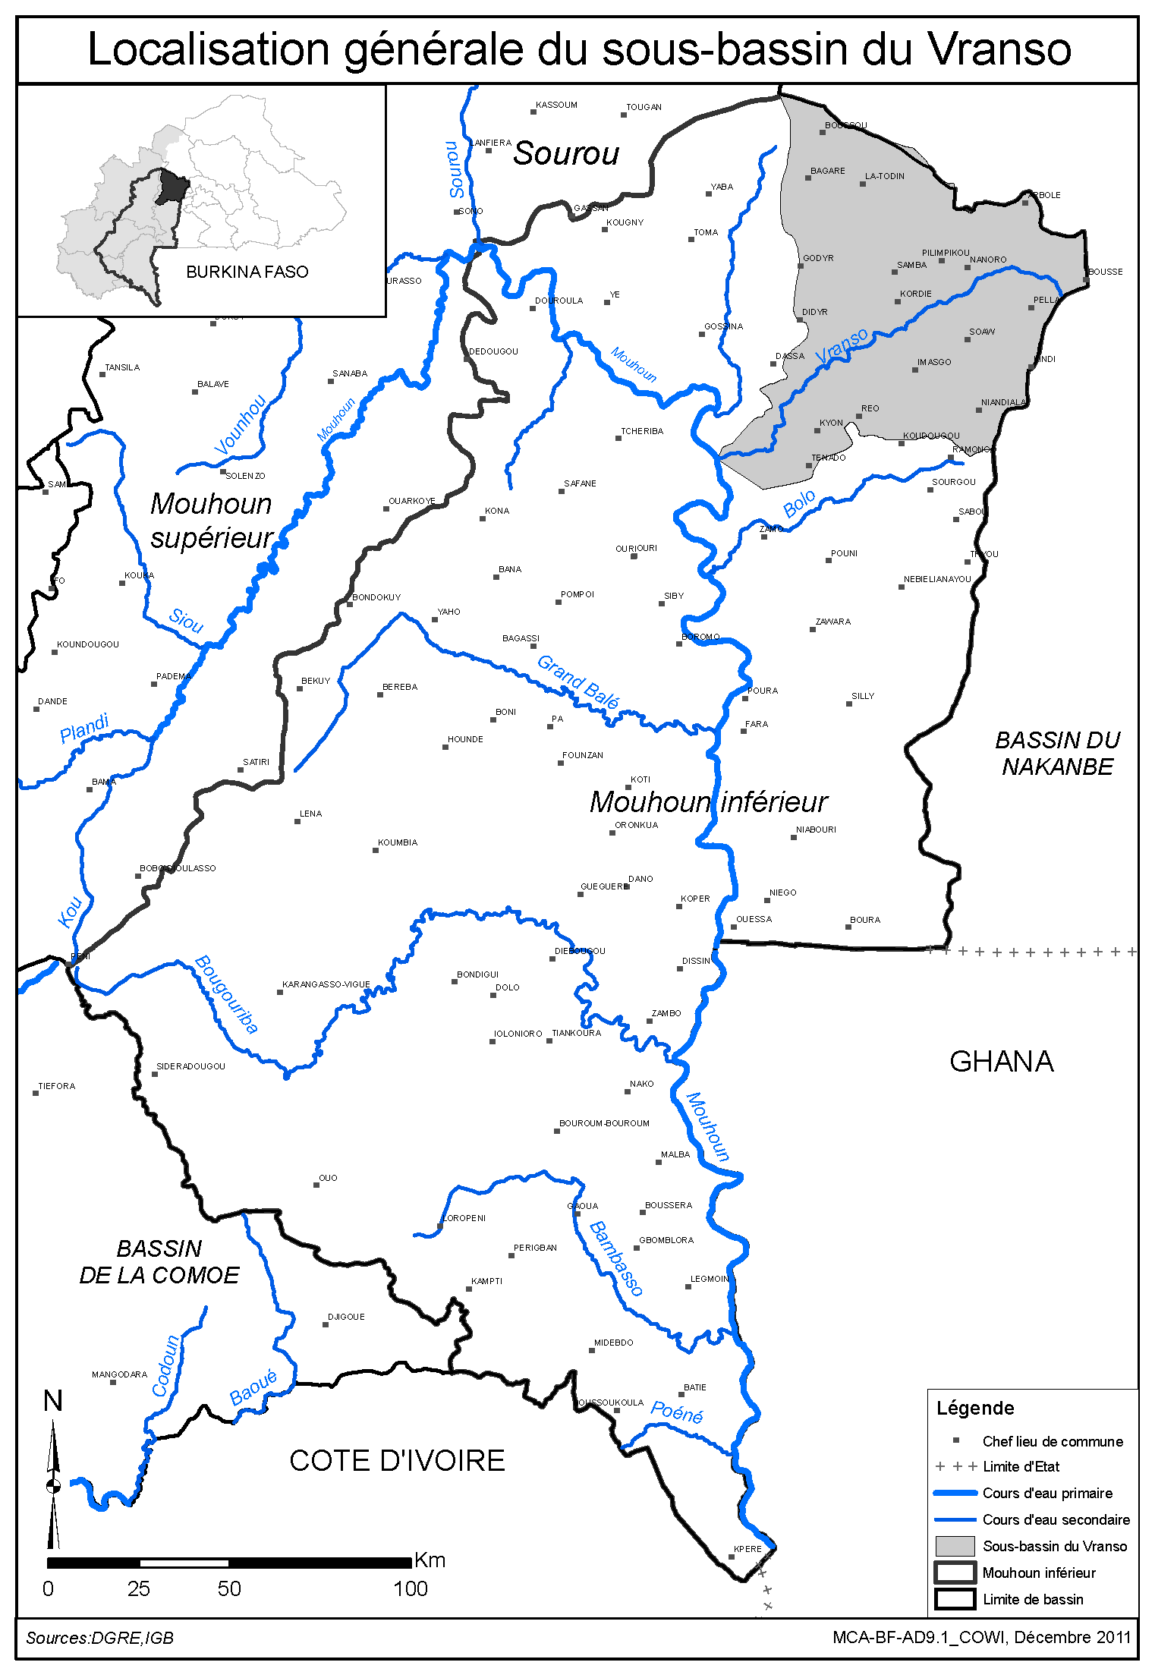
Carte N°2
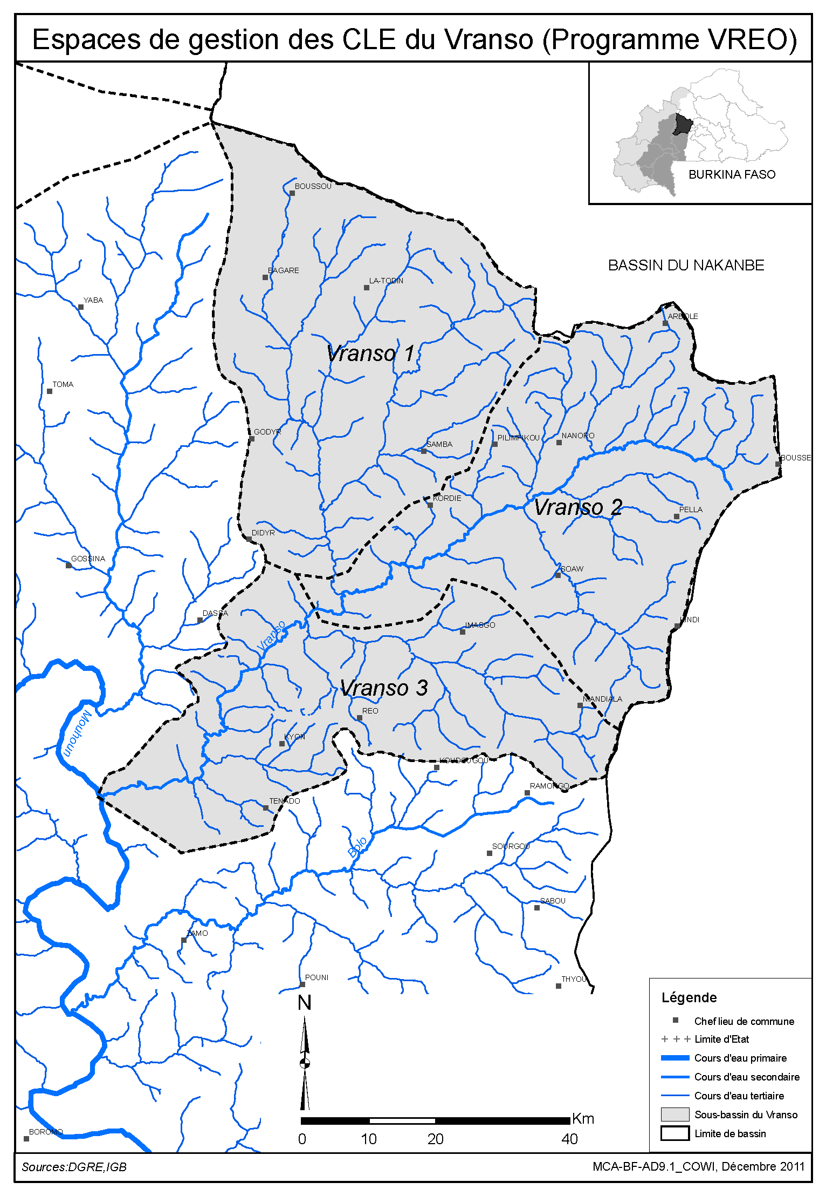
Carte N°3
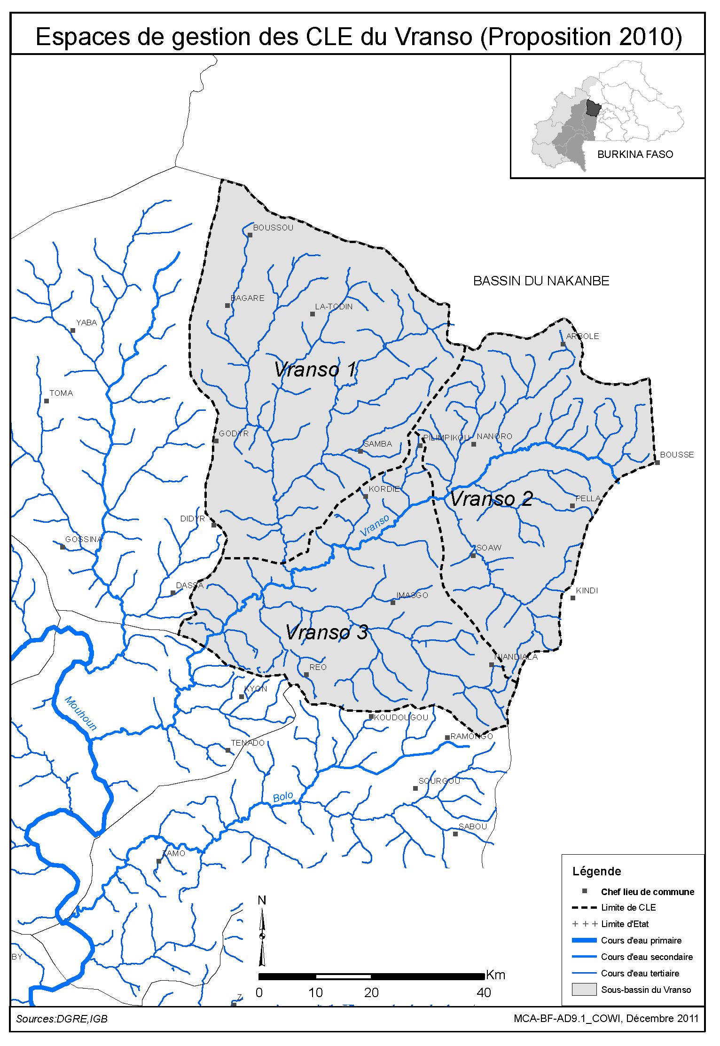
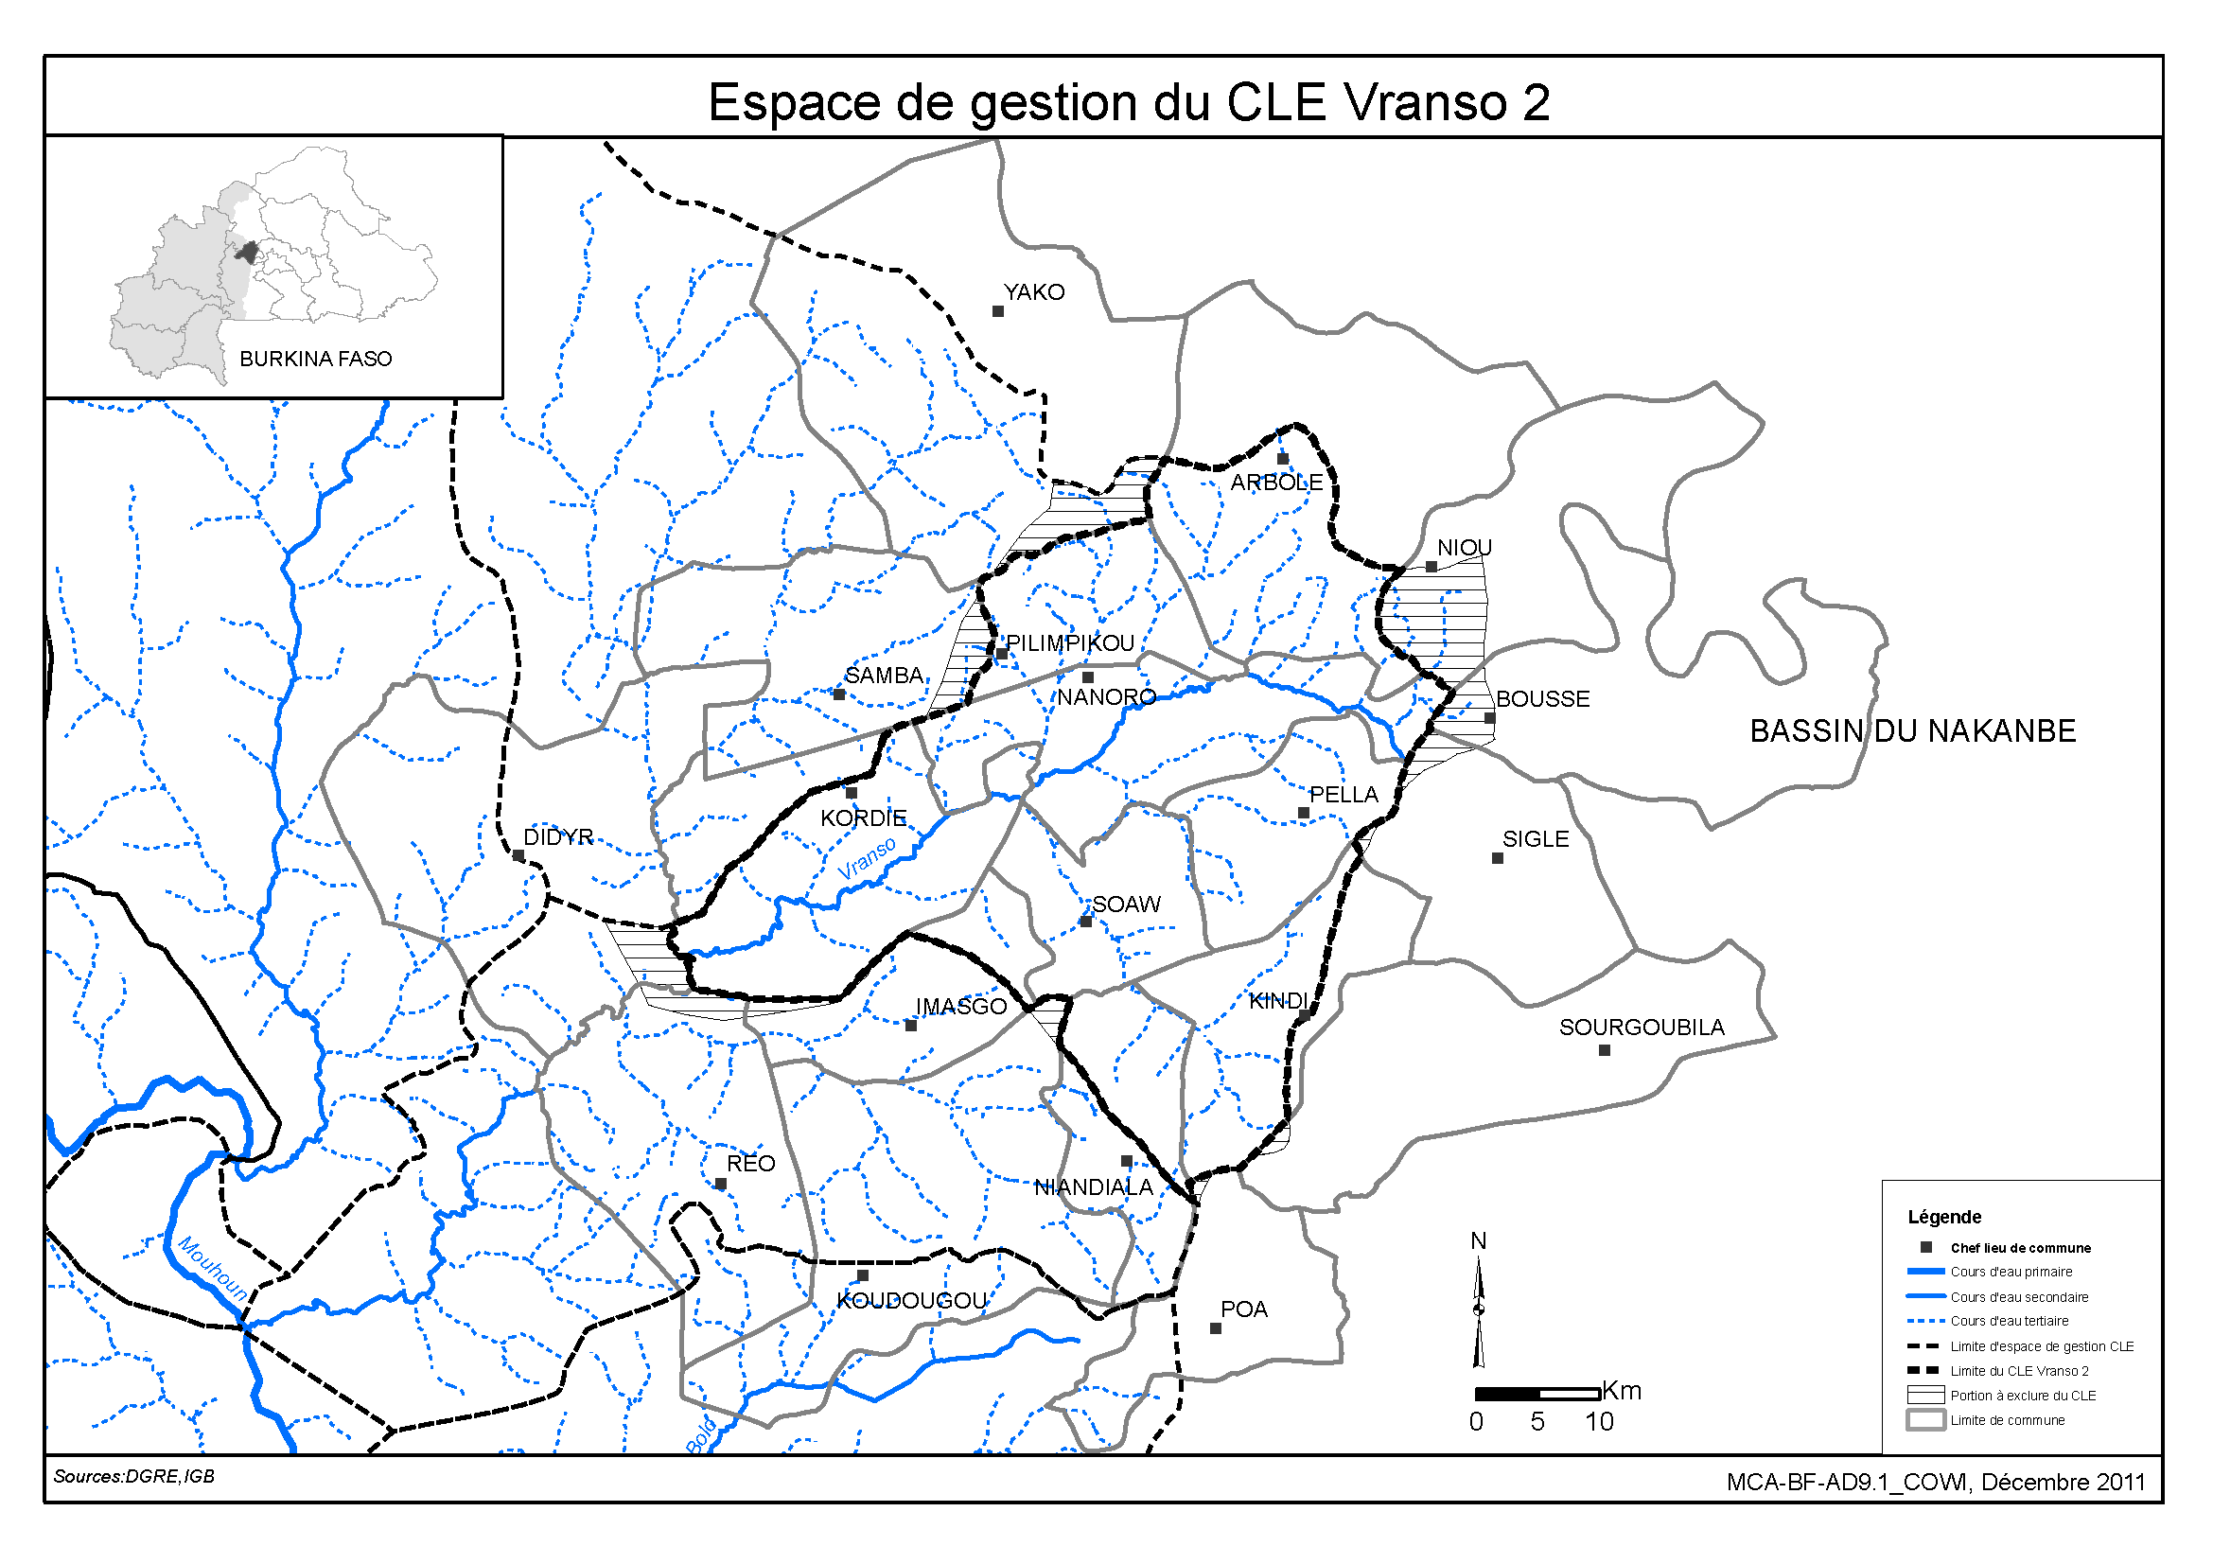
Carte N°4
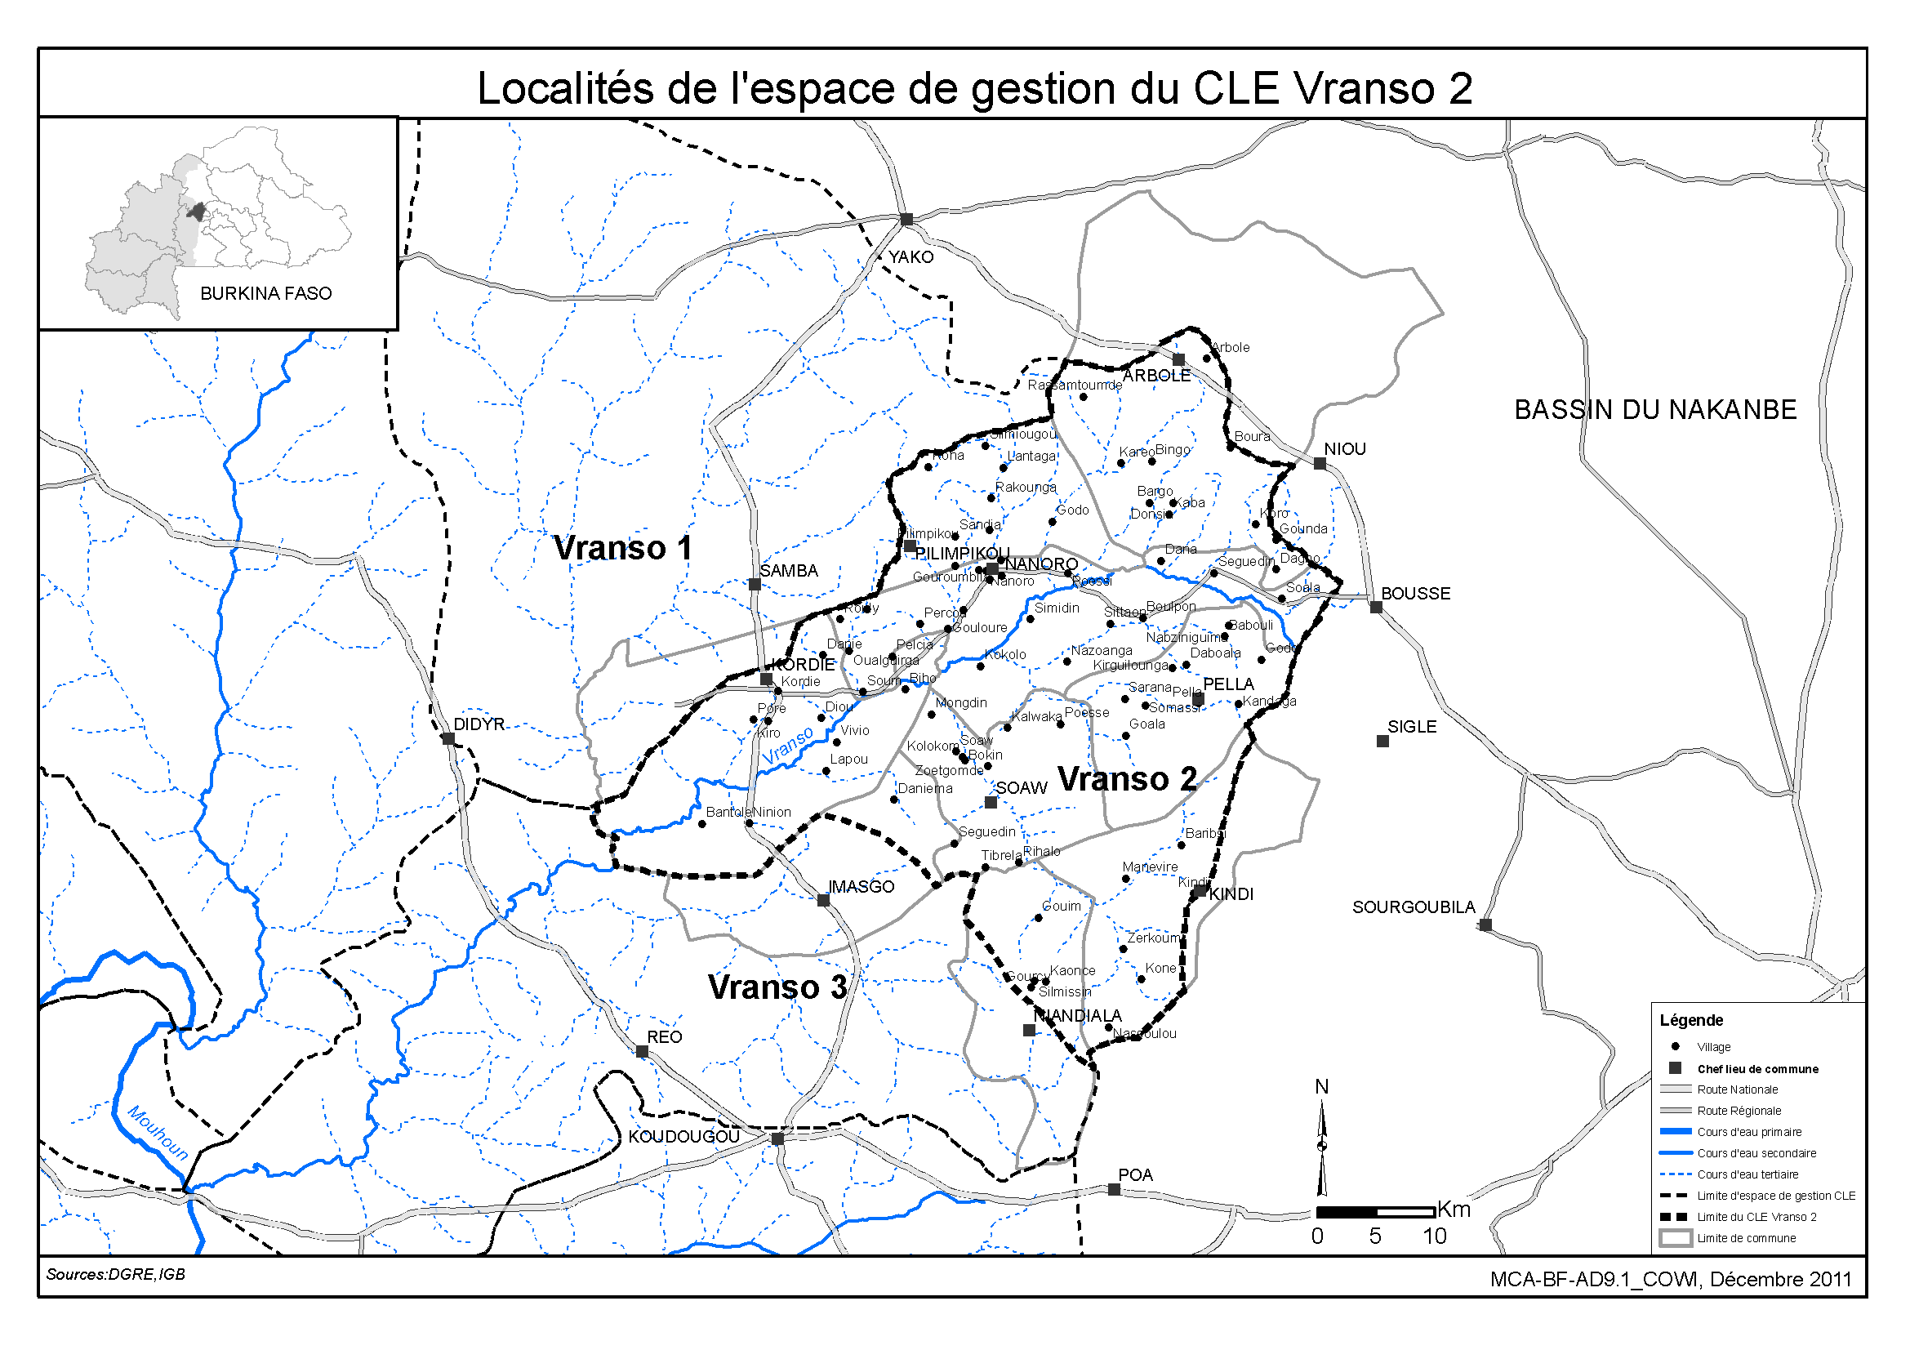
Carte N°5
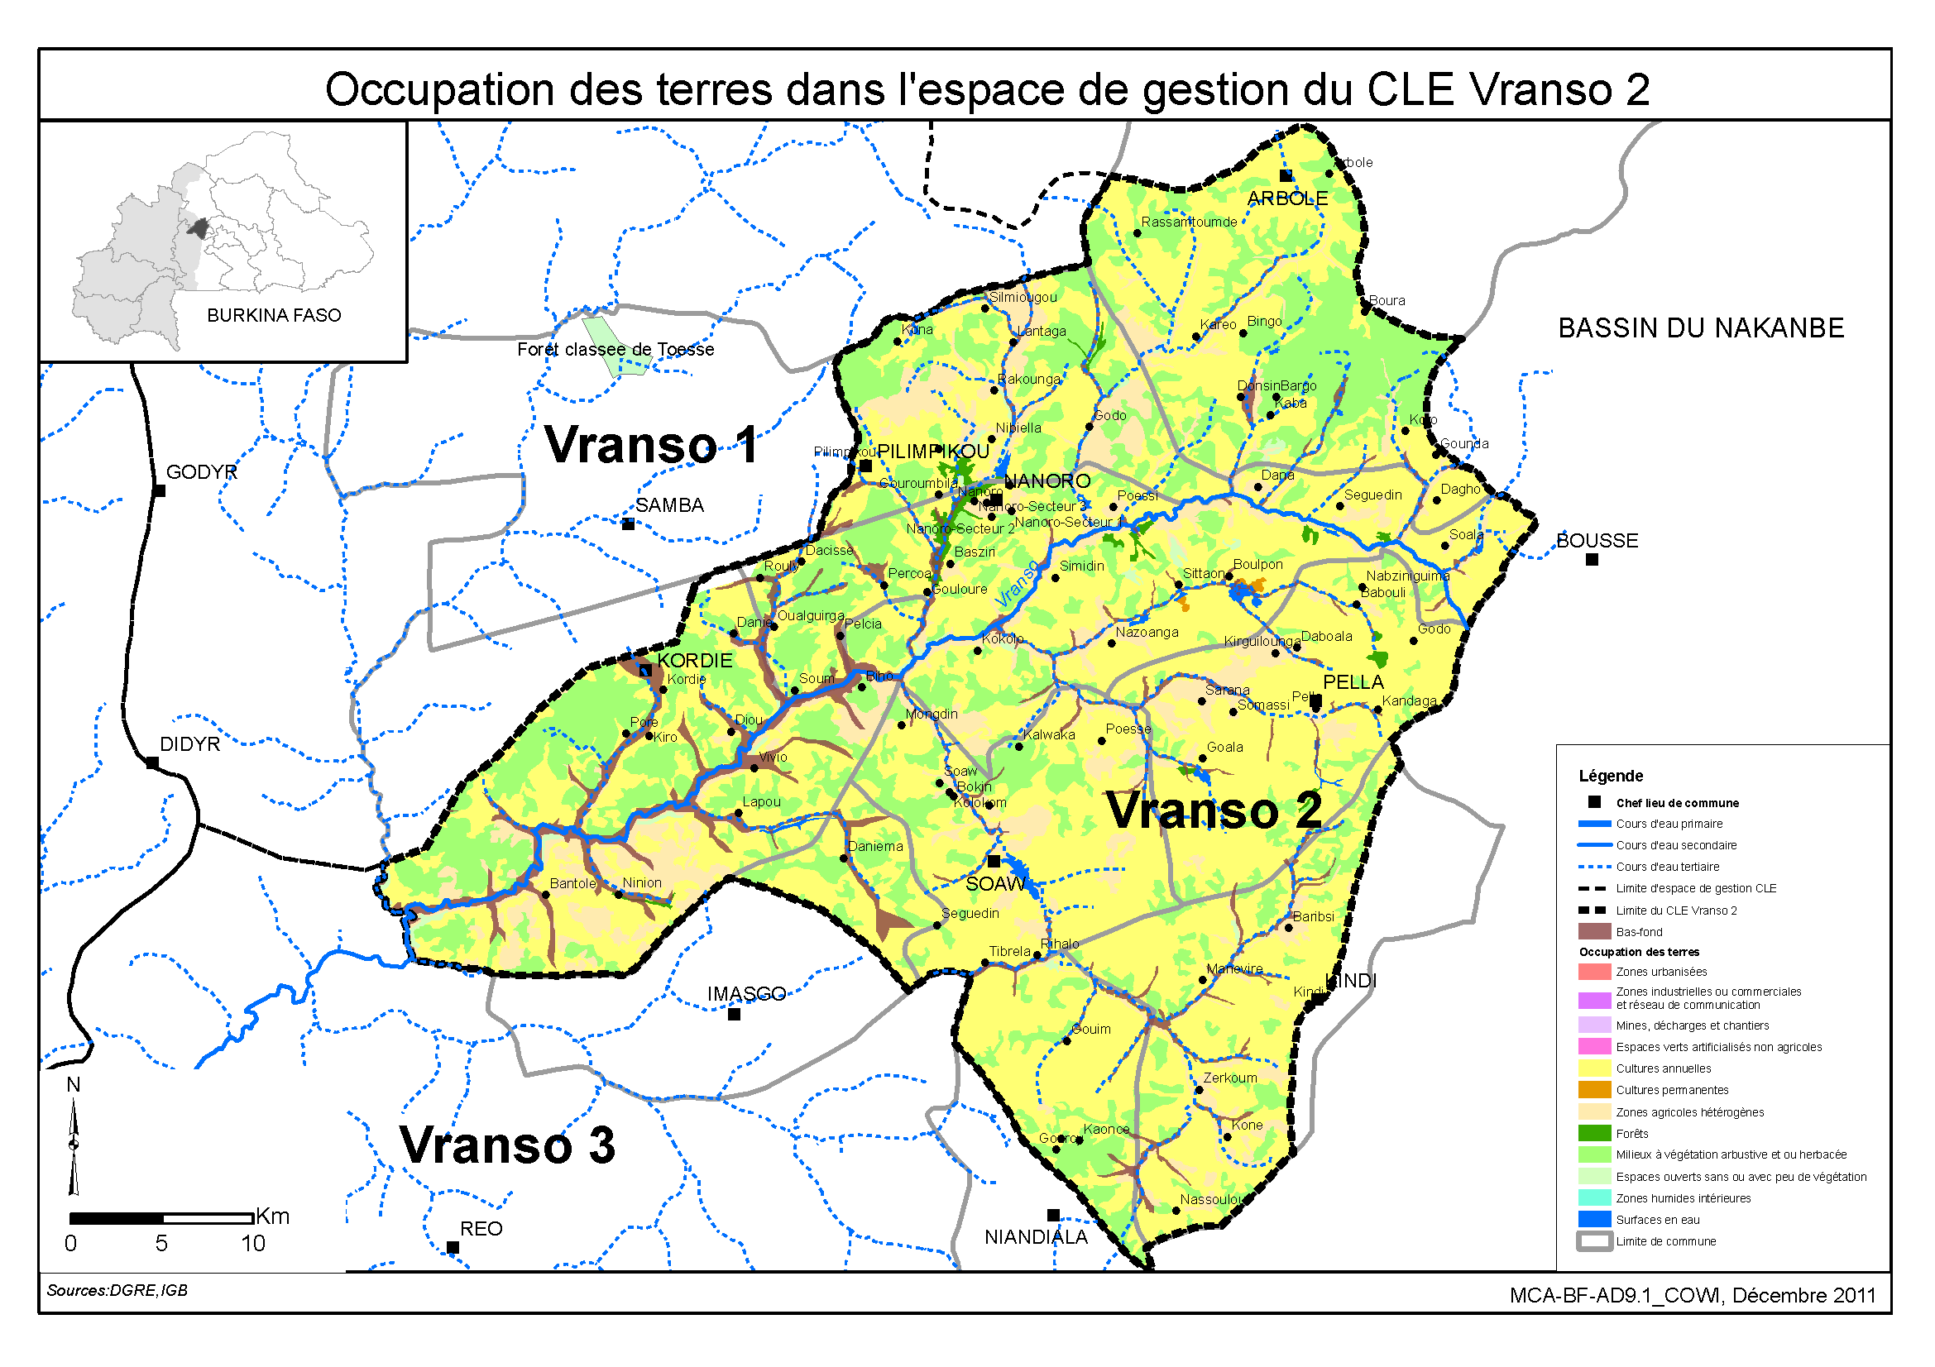
Carte N°6
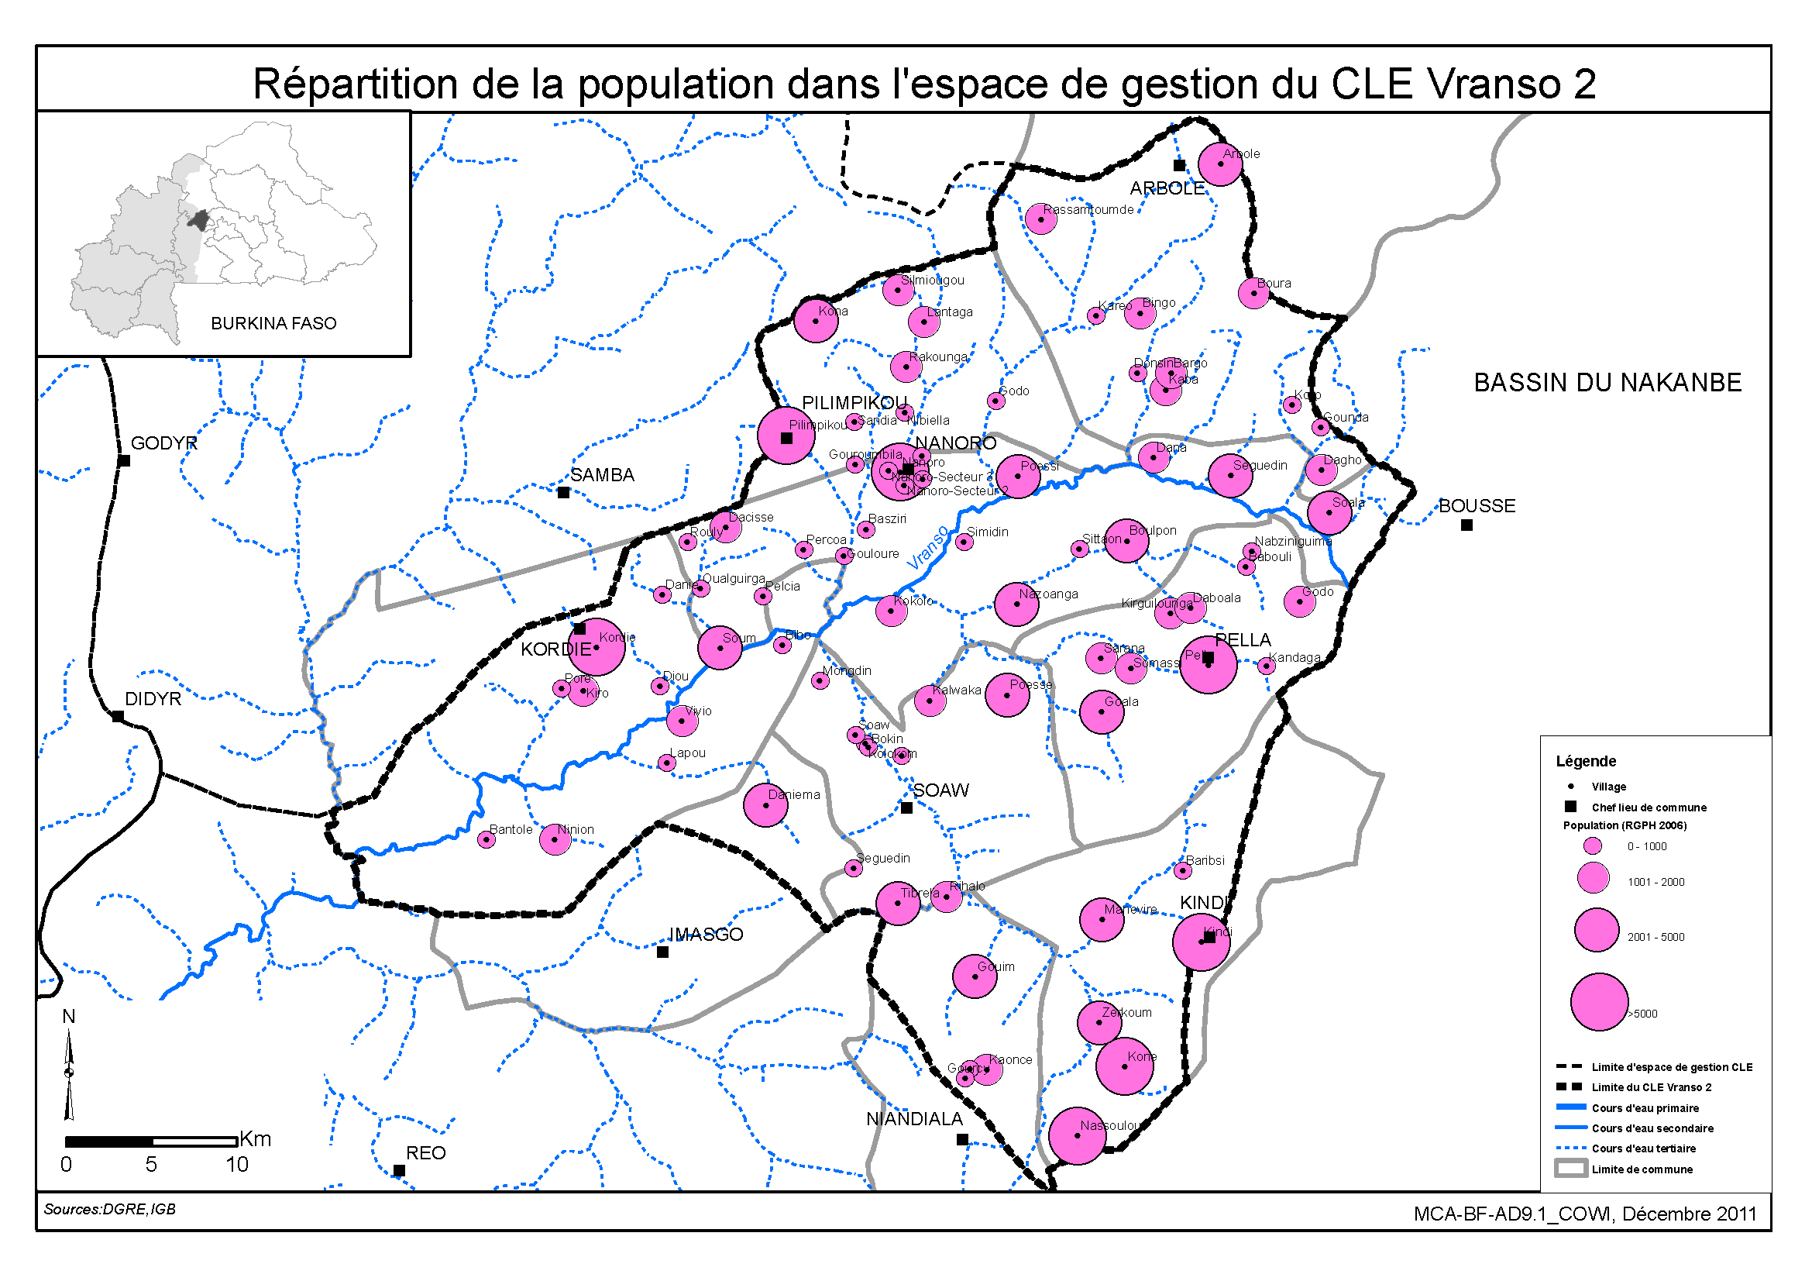
Carte N°7
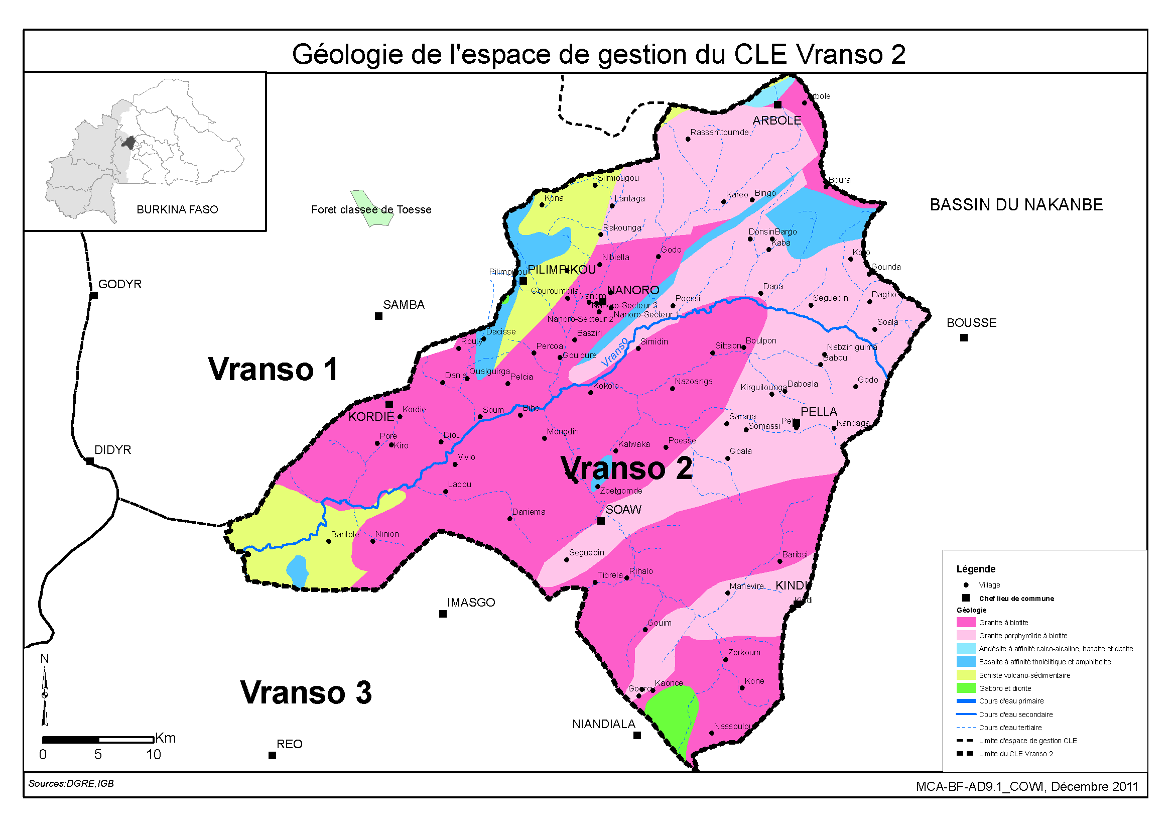
Carte N°8
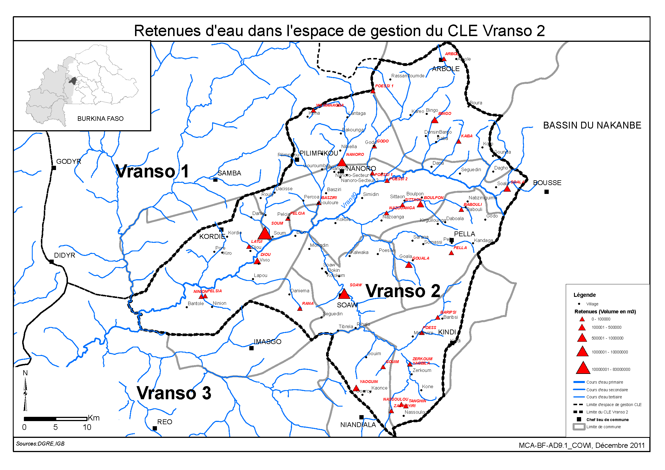
Carte N°9
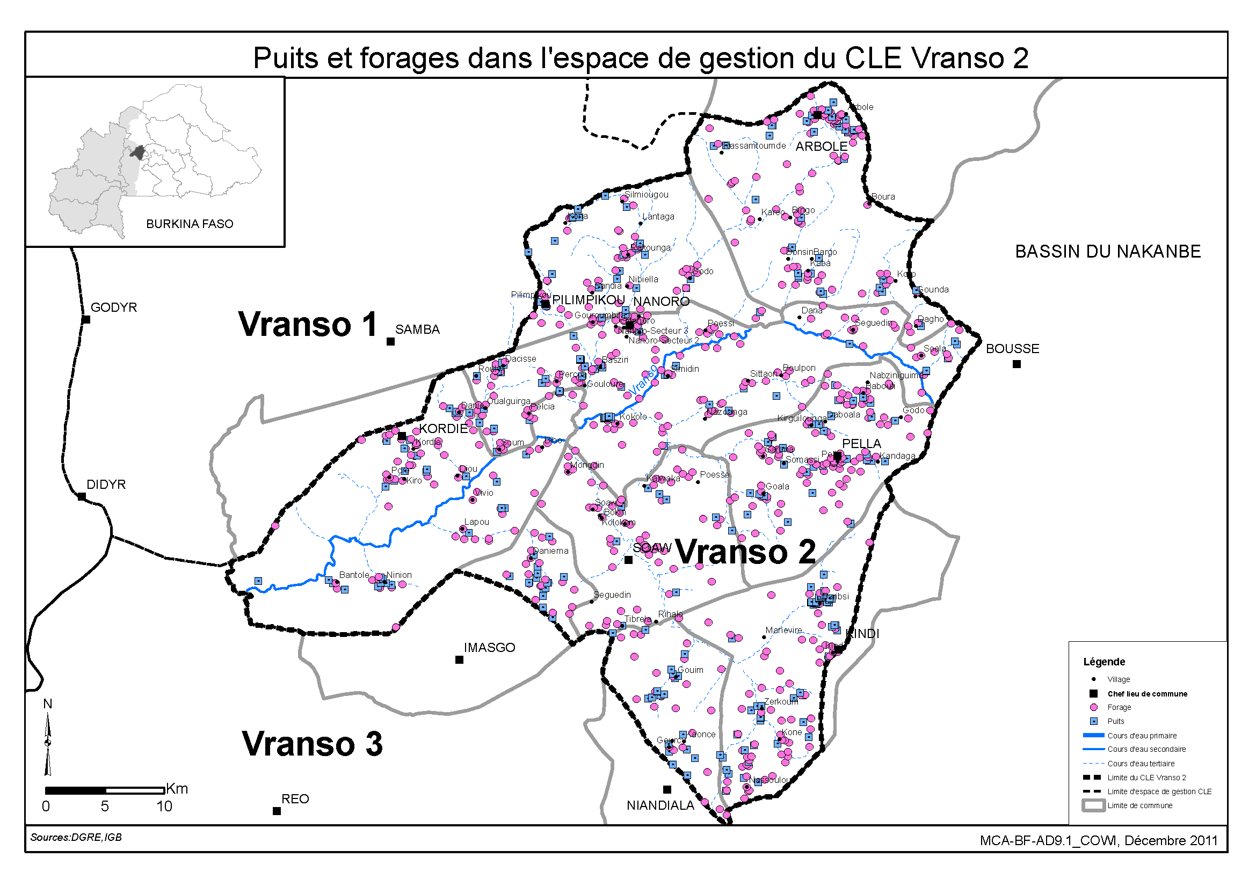
Carte N°10

ANNEXES

ANNEXE 1 - RÉFÉRENCES BIBLIOGRAPHIQUES

- Boubacar BARRY et (al): The Volta River Basin (January, 2005), 198p.
- Plan Communal de Développement de la commune de Kindi à l’horizon 2015
- Plan Communal de Développement de la commune de Soaw à l’horizon 2015
- Plan Communal de Développement de la commune de Kordié à l’horizon 2015
- Plan Communal de Développement de la commune de Pella à l’horizon 2015
- Plan Communal de Développement de la commune de Imasgo à l’horizon 2015
- Plan Communal de Développement de la commune de Nanoro à l’horizon 2015
- Plan Communal de Développement de la commune de Pilimpikou à l’horizon 2015
- Plan Communal de Développement de la commune de Nandiala à l’horizon 2015
- MCA-BF : Rapport d’évaluation des Comités Locaux de l’Eau prioritaires et des besoins prioritaires. Janvier 2011. 67 p
- DGRE : Guide méthodologique de planification AEPA en milieu rural et canevas-type pour élaborer et mettre en œuvre un PLAN COMMUNAL DE DEVELOPPEMENT sectoriel Approvisionnement en Eau Potable et Assainissement. Janvier 2008. 30p
- Programme de Valorisation des Ressources en Eau de l’Ouest (VREO) : Rapport du diagnostic conjoint du sous bassin du Vranso Nord. Juin 2009 39p

ANNEXE 2 – LISTE DES PERSONNES RENCONTREES

COMMUNE | NOM et PRENOM(S) | RESPONSABILITE
Kordié | BAYILI Mathieu | Maire
 | SOALA Lazare | Sce / Environnement
 | TRAORE Medard | Sce / Elevage
Nanoro | PARE Honoré | SG/ Mairie
 | ZONGO Mathieu | Sce / Agriculture
 | OUEDRAOGO Abdoul Salam | Sce / Environnement
 | KAFANDO/ZONGO N. Monique | 1er Adjoint/ Mairie
 | YERBANGA N. Fréderic | Pdt / CVD
 | KALMOGO | Sce/ Elevage
Pella | OUEDRAOGO T. Bibata | 1ere Adjointe/ Mairie
 | SANFO Wahabou | Conseiller régional
 | OUEDRAOGO Daniel
Pilimpikou | SEOGO Tandaogo | 1er Adjoint/ Mairie
 | SAWADOGO Paul | Pdt/ CVD
 | BELEMKOABGA Moumini | Sce/ Agriculture
 | SAMA Gilbert | Conseiller
Soaw | OUEDRAOGO Christophe | Maire
 | KABORE Lamoussa | Conseiller
 | SOU Guy Herman | Sce / Agriculture
Kindi | OUEDRAOGO Paul | CVD
 | BIRBA Souleymane | Conseiller

ANNEXE 3 : POPULATION

Répartition de la population dans l’espace de gestion Vouhoun4 (année 2006)
ENTITE GEOGRAPHIQUE | Total | N D
IMASGO
001 DANIEMA | 2 112 | 4
002 RANA | 2 792 | 3
Total | 4 904
KINDI
001 KINDI | 11 308 | 87
002 KONE | 6 054 | 8
003 MANEVIRE | 3 021 | 9
004 MASSERE | 2 061 | 5
005 NASSOULOU | 7 142 | 28
006 ZERKOUM | 3 104 | 3
Total | 32 690
NANDIALA
002 GOUIM | 2 218 | 17
003 GOURCY | 2 937 | 23
006 KAONCE | 1 016 | 0
008 RIHALO | 1 044 | 5
011 TIBRELA | 3 000 | 23
Total | 10.215
NANORO
001 BASZIRI | 621 | 3
002 BOULPON | 3 680 | 6
003 DACISSE | 1 888 | 6
004 GODO | 814 | 1
005 GOULOURE | 979 | 1
006 GOUROUMBILA | 628 | 0
007 KOKOLO | 1 200 | 0
008 NANORO | 6 634 | 31
009 NAZOANGA | 4 173 | 30
010 POESSI | 2 476 | 6
011 SEGUEDIN | 3 547 | 21
012 SIMIDIN | 936 | 0
013 SITTAON | 689 | 1
014 SOALA | 2 242 | 7
015 SOUM | 2 458 | 7
Total | 32 965
PELLA
001 BABOULI | 471 | 1
002 DABOALA | 1 295 | 0
003 GOALA | 3 663 | 2
004 GODO | 1 543 | 9
005 KANDAGA | 464 | 8
006 KIRGUILOUNGA | 1 328 | 2
007 NABZINIGUIMA | 841 | 0
008 PELBILIN | 594 | 2
009 PELLA | 6 282 | 14
010 SARANA | 1 729 | 1
011 SOMASSI | 1 064 | 8
Total | 19 274
SOAW
001 BOKIN | 229 | 0
002 KALWAKA | 1 930 | 1
003 KOLOKOM | 499 | 0
004 MONGDIN | 775 | 1
005 POESSE | 3 282 | 5
006 SEGUEDIN | 2 617 | 49
007 SOAW | 5 895 | 13
008 ZOETGOMDE | 767 | 0
Total | 15 994
KORDIE
001 BANTOLE | 557 | 4
002 BIHO | 271 | 1
003 DANIE | 790 | 0
005 DIOU | 610 | 0
007 KIRO | 1 001 | 1
008 KORDIE | 5 987 | 6
009 LAPOU | 544 | 0
010 NINION | 1 542 | 2
011 OUALGUIRGA | 742 | 2
012 PELCIA | 827 | 2
014 PERCOA | 195 | 0
015 PORE | 513 | 0
016 VIVIO | 1 005 | 2
Total | 14 584
ARBOLE
001 ARBOLE | 2 596 | 4
002 BARGO | 1 102 | 2
004 BINGO | 1 762 | 3
006 BOURA | 1 315 | 4
007 DAGHO | 1 249 | 1
009 DONSIN | 981 | 17
011 GOUNDA | 776 | 2
012 KABA | 1 352 | 3
013 KAREO | 833 | 0
015 KORO | 813 | 0
020 RASSAMTOUMDE | 1 436 | 2
Total | 14 215
PILIMPIKOU
001 DANA | 1 129 | 5
002 KONA | 3 052 | 2
003 LANTAGA | 1 508 | 7
004 NIBIELLA | 751 | 3
005 PILIMPIKOU | 6 750 | 67
006 RAKOUNGA | 1 836 | 3
007 SANDIA | 855 | 0
008 SILMIOUGOU | 1 396 | 1
Total | 17 277
TOTAL POPULATION CLE | 162 118

ANNEXE 4 - RETENUES d’EAU, MARES et BOULIS

Retenues d’eau, mares et boulis de l’espace de gestion du « Vranso 2 »

Région | Province | Département | Village | Nom du plan d’eau | Volume (m3) | Année réalisation | Type | Utilisation principale | Utilisation secondaire1 | Utilisation secondaire2
Centre Ouest | Boulkiemde | Imasgo | Rama | Rana |  | 1995 | Barrage | Pastorale
Centre Ouest | Boulkiemde | Kindi | Kindi | Zaktogo | 40.000 | 1985 | Barrage | Agricole
Centre Ouest | Boulkiemde | Kindi | Kindi | Poessé | 18.000 | 1988 | Barrage | Agricole
Centre Ouest | Boulkiemde | Kindi | Kindi | Zagtoogo |  | 1978 | Barrage | Agricole | Pastorale
Centre Ouest | Boulkiemde | Kindi | Nassoulou | Tanghin | 23.000 | 1992 | Barrage | Agricole
Centre Ouest | Boulkiemde | Kindi | Nassoulou | Zadaoyiri | 12.000 | 1997 | Barrage | Agricole
Centre Ouest | Boulkiemde | Kindi | Nassoulou | Nassoulou | 5.000 | 1994 | Bouli
Centre Ouest | Boulkiemde | Kindi | Zerkoum | Zerkoum | 0 | 1985 | Barrage
Centre Ouest | Boulkiemde | Kindi | Zerkoum | Yagbila |  | 1980 | Bouli | Agricole
Centre Ouest | Boulkiemde | Nandiala | Gouim | Gouim | 15.000 | 1984 | Bouli |  | Domestique | Pastorale
Centre Ouest | Boulkiemde | Nanoro | Basziri | Basziri | 5.000 |  | Mare
Centre Ouest | Boulkiemde | Nanoro | Boulpon | Boulpon | 365.000 | 1984 | Barrage | Agricole | Domestique | Piscicole
Centre Ouest | Boulkiemde | Nanoro | Nanoro | Nanoro | 611.741 | 1964 | Barrage | Agricole | Domestique | Pastorale
Centre Ouest | Boulkiemde | Nanoro | Nazouanga | Nazouanga | 79.000 | 2001 | Barrage | Agricole | Piscicole
Centre Ouest | Boulkiemde | Nanoro | Poessi | Poessi 1 | 47.000 | 1986 | Barrage | Agricole | Pastorale | Piscicole
Centre Ouest | Boulkiemde | Nanoro | Poessi | Poessi 2 | 47.000 | 1986 | Barrage | Agricole | Pastorale | Piscicole
Centre Ouest | Boulkiemde | Nanoro | Sibton | Sittaon | 75.000 | 1986 | Barrage | Agricole
Centre Ouest | Boulkiemde | Nanoro | Soala | Soala | 270.000 | 1982 | Barrage | Pastorale | Agricole | Domestique
Centre Ouest | Boulkiemde | Nanoro | Soum | Soum | 83.000.000 | 2006 | Barrage | Agricole
Centre Ouest | Boulkiemde | Pella | Babouli | Babouli | 10.000 | 2001 | Barrage | Pastorale
Centre Ouest | Boulkiemde | Pella | Goala | Gouala | 330.000 | 1990 | Barrage | Agricole | Domestique | Piscicole
Centre Ouest | Boulkiemde | Pella | Godo | Godo | 97.000 | 2005 | Barrage | Agricole
Centre Ouest | Boulkiemde | Pella | Pella | Pella | 7.000 | 1990 | Barrage | Agricole
Centre Ouest | Boulkiemde | Soaw | Poéssé | Poessi 1 |  | 1986 | Bouli |  | Domestique | Pastorale
Centre Ouest | Boulkiemde | Soaw | Soaw | Soaw | 1.420.000 | 1957 | Barrage | Agricole
Centre Ouest | Sanguié | Kordié | Diou | Diou | 250.000 | 1984 | Barrage | Pastorale | Agricole
Centre Ouest | Sanguié | Kordié | Kordié | Latui | 85.000 | 1977 | Barrage | Pastorale
Centre Ouest | Sanguié | Kordié | Ninion | Ninion | 0 | 1981 | Barrage
Centre Ouest | Sanguié | Kordié | Pelcia | Pelcia |  | 1986 | Barrage | Pastorale
Nord | Passoré | Arbolé | Arbolé | Arbolé |  | 1988 | Mare
Nord | Passoré | Arbolé | Bingo | Bingo | 292.000 | 1989 | Barrage | Pastorale
Nord | Passoré | Arbolé | Kaba | Kaba |  | 1993 | Mare | Agricole | Pastorale
Nord | Passoré | Arbolé | Ramessoum | Ramessoum | 0 | 1980 | Barrage
Nord | Passoré | Pilimpikou | Kona | Wa Managba | 99.800 | 1985 | Barrage | Agricole
Nord | Passoré | Pilimpikou | Pilimpikou | Pilimpikou |  | 1992 | Barrage | Domestique | Agricole | Pastorale

ANNEXE 5 - données sur la vegetation et la faune

Végétation et faune de l’espace de gestion Vranso 2

Flore |  | Faune
Espèces ligneuses | Herbacées | Grand mammifères | Petite faune et oiseau
Lannea microcarpa (raisinier),  Vitellaria paradoxa (karitier),  Parkia biglobosa (néré ou nétier),  Acacia albida, Tamarindus indica (tamarinier)  Adansonia digitata (baobab)  Bombax costatum (kapokier),  Combretum micranthum,  Guiera senegalensis,  Piliostigma reticulatum,  Zizuphus mauritiana | Loudetia togoensis (« Niono »),  Andropogon pseudapricus (mapoun),  Pennisetum pedicelatum,  Cymbopogon schoenantus | Porcs épics,  Lièvres,  Rats,  Hérissons,  Serpents,  Singes | Perdrix,  Francolins

ANNEXE 6 – Donnees aep

Taux d’accès en AEP des villages de l’espace du ‘Vranso 2 »
Région | Province | Commune | Village | Population 2009 | Population desservie | Population non desservie | Taux d'accès 2009
Centre-Ouest | Boulkiemde | Imasgo | Total DANIEMA | 2 224 | 2 154 | 70 | 96,85
Centre-Ouest | Boulkiemde | Imasgo | Total RANA | 2 944 | 2 672 | 272 | 90,76
Centre-Ouest | Boulkiemde | Kindi | Total KINDI | 11 901 | 7 534 | 4 367 | 63,31
Centre-Ouest | Boulkiemde | Kindi | Total KONE | 6 352 | 1 894 | 4 458 | 29,82
Centre-Ouest | Boulkiemde | Kindi | Total MANEVIRE | 3 188 | 1 062 | 2 126 | 33,31
Centre-Ouest | Boulkiemde | Kindi | Total MASSERE | 2 174 | 925 | 1 249 | 42,55
Centre-Ouest | Boulkiemde | Kindi | Total NASSOULOU | 7 542 | 4 319 | 3 223 | 57,27
Centre-Ouest | Boulkiemde | Kindi | Total ZERKOUM | 3 276 | 2 538 | 738 | 77,47
Centre-Ouest | Boulkiemde | Nandiala | Total GOUIM | 2 338 | 600 | 1 738 | 25,66
Centre-Ouest | Boulkiemde | Nandiala | Total GOURCY | 3 096 | 632 | 2 464 | 20,41
Centre-Ouest | Boulkiemde | Nandiala | Total KAONCE | 1 072 | 536 | 536 | 50,00
Centre-Ouest | Boulkiemde | Nandiala | Total RIHALO | 1 099 | 785 | 314 | 71,43
Centre-Ouest | Boulkiemde | Nandiala | Total TIBRELA | 3 165 | 1 500 | 1 665 | 47,39
Centre-Ouest | Boulkiemde | Nanoro | Total BASZIRI | 656 | 656 | 0 | 100,00
Centre-Ouest | Boulkiemde | Nanoro | Total BOULPON | 3 884 | 1 200 | 2 684 | 30,90
Centre-Ouest | Boulkiemde | Nanoro | Total DACISSE | 1 995 | 1 899 | 96 | 95,19
Centre-Ouest | Boulkiemde | Nanoro | Total GODO | 855 | 855 | 0 | 100,00
Centre-Ouest | Boulkiemde | Nanoro | Total GOULOURE | 1 032 | 774 | 258 | 75,00
Centre-Ouest | Boulkiemde | Nanoro | Total GOUROUMBILA | 661 | 661 | 0 | 100,00
Centre-Ouest | Boulkiemde | Nanoro | Total KOKOLO | 1 266 | 1 266 | 0 | 100,00
Centre-Ouest | Boulkiemde | Nanoro | Total NANORO | 6 996 | 4 300 | 2 696 | 61,46
Centre-Ouest | Boulkiemde | Nanoro | Total NAZOANGA | 4 400 | 2 300 | 2 100 | 52,27
Centre-Ouest | Boulkiemde | Nanoro | Total POESSI | 2 615 | 1 936 | 679 | 74,03
Centre-Ouest | Boulkiemde | Nanoro | Total SEGUEDIN | 3 745 | 1 735 | 2 010 | 46,33
Centre-Ouest | Boulkiemde | Nanoro | Total SIMIDIN | 990 | 960 | 30 | 96,97
Centre-Ouest | Boulkiemde | Nanoro | Total SITTAON | 724 | 543 | 181 | 75,00
Centre-Ouest | Boulkiemde | Nanoro | Total SOALA | 2 365 | 1 778 | 587 | 75,18
Centre-Ouest | Boulkiemde | Nanoro | Total SOUM | 2 589 | 2 308 | 281 | 89,15
Centre-Ouest | Boulkiemde | Pella | Total BABOULI | 496 | 496 | 0 | 100,00
Centre-Ouest | Boulkiemde | Pella | Total DABOALA | 1 366 | 1 366 | 0 | 100,00
Centre-Ouest | Boulkiemde | Pella | Total GOALA | 3 865 | 2 100 | 1 765 | 54,33
Centre-Ouest | Boulkiemde | Pella | Total GODO | 1 620 | 924 | 696 | 57,04
Centre-Ouest | Boulkiemde | Pella | Total KANDAGA | 489 | 300 | 189 | 61,35
Centre-Ouest | Boulkiemde | Pella | Total KIRGUILOUNGA | 1 401 | 1 401 | 0 | 100,00
Centre-Ouest | Boulkiemde | Pella | Total NABZINIGUIMA | 887 | 798 | 89 | 89,97
Centre-Ouest | Boulkiemde | Pella | Total PELBILIN | 626 | 626 | 0 | 100,00
Centre-Ouest | Boulkiemde | Pella | Total PELLA | 6 625 | 3 125 | 3 500 | 47,17
Centre-Ouest | Boulkiemde | Pella | Total SARANA | 1 824 | 1 812 | 12 | 99,34
Centre-Ouest | Boulkiemde | Pella | Total SOMASSI | 1 122 | 736 | 386 | 65,60
Centre-Ouest | Boulkiemde | Soaw | Total BOKIN | 240 | 240 | 0 | 100,00
Centre-Ouest | Boulkiemde | Soaw | Total KALWAKA | 2 035 | 1 307 | 728 | 64,23
Centre-Ouest | Boulkiemde | Soaw | Total KOLOKOM | 525 | 475 | 50 | 90,48
Centre-Ouest | Boulkiemde | Soaw | Total MONGDIN | 819 | 492 | 327 | 60,07
Centre-Ouest | Boulkiemde | Soaw | Total POESSE | 3 460 | 1 200 | 2 260 | 34,68
Centre-Ouest | Boulkiemde | Soaw | Total SEGUEDIN | 2 760 | 1 680 | 1 080 | 60,87
Centre-Ouest | Boulkiemde | Soaw | Total SOAW | 6 214 | 3 143 | 3 071 | 50,58
Centre-Ouest | Boulkiemde | Soaw | Total ZOETGOMDE | 805 | 783 | 22 | 97,27
Centre-Ouest | Sanguié | Kordié | Total BANTOLE | 586 | 586 | 0 | 100,00
Centre-Ouest | Sanguié | Kordié | Total BIHO | 285 | 285 | 0 | 100,00
Centre-Ouest | Sanguié | Kordié | Total DANIE | 831 | 600 | 231 | 72,20
Centre-Ouest | Sanguié | Kordié | Total DIOU | 643 | 643 | 0 | 100,00
Centre-Ouest | Sanguié | Kordié | Total KIRO | 1 052 | 1 052 | 0 | 100,00
Centre-Ouest | Sanguié | Kordié | Total KORDIE | 6 295 | 4 890 | 1 405 | 77,68
Centre-Ouest | Sanguié | Kordié | Total LAPOU | 572 | 448 | 124 | 78,32
Centre-Ouest | Sanguié | Kordié | Total NINION | 1 623 | 1 533 | 90 | 94,45
Centre-Ouest | Sanguié | Kordié | Total OUALGUIRGA | 782 | 782 | 0 | 100,00
Centre-Ouest | Sanguié | Kordié | Total PELCIA | 871 | 871 | 0 | 100,00
Centre-Ouest | Sanguié | Kordié | Total PERCOA | 206 | 206 | 0 | 100,00
Centre-Ouest | Sanguié | Kordié | Total PORE | 539 | 539 | 0 | 100,00
Centre-Ouest | Sanguié | Kordié | Total VIVIO | 1 056 | 1 056 | 0 | 100,00
Nord | Passoré | Arbolé | Total ARBOLE | 2 734 | 2 692 | 42 | 98,46
Nord | Passoré | Arbolé | Total BARGO | 1 160 | 803 | 357 | 69,22
Nord | Passoré | Arbolé | Total BINGO | 1 855 | 1 200 | 655 | 64,69
Nord | Passoré | Arbolé | Total BOURA | 1 386 | 874 | 512 | 63,06
Nord | Passoré | Arbolé | Total DAGHO | 1 315 | 707 | 608 | 53,76
Nord | Passoré | Arbolé | Total DONSIN | 1 033 | 794 | 239 | 76,86
Nord | Passoré | Arbolé | Total GOUNDA | 817 | 692 | 125 | 84,70
Nord | Passoré | Arbolé | Total KABA | 1 423 | 1 325 | 98 | 93,11
Nord | Passoré | Arbolé | Total KAREO | 874 | 500 | 374 | 57,21
Nord | Passoré | Arbolé | Total KORO | 856 | 508 | 348 | 59,35
Nord | Passoré | Arbolé | Total RASSAMTOUMDE | 1 511 | 1 303 | 208 | 86,23
Nord | Passoré | Pilimpikou | Total DANA | 1 189 | 300 | 889 | 25,23
Nord | Passoré | Pilimpikou | Total KONA | 3 212 | 1 132 | 2 080 | 35,24
Nord | Passoré | Pilimpikou | Total LANTAGA | 1 587 | 1 200 | 387 | 75,61
Nord | Passoré | Pilimpikou | Total NIBIELLA | 791 | 600 | 191 | 75,85
Nord | Passoré | Pilimpikou | Total PILIMPIKOU | 7 106 | 4 349 | 2 757 | 61,20
Nord | Passoré | Pilimpikou | Total RAKOUNGA | 1 932 | 1 800 | 132 | 93,17
Nord | Passoré | Pilimpikou | Total SANDIA | 901 | 901 | 0 | 100,00
Nord | Passoré | Pilimpikou | Total SILMIOUGOU | 1 470 | 732 | 738 | 49,80

ANNEXE 7 – Données agricoles

Spéculations et production par commune dans l’espace de gestion du « Vranso 2 »
Commune | Sorgho Blanc |  |  | Sorgho rouge |  |  | Mil |  |  | Maïs |  |  | Riz
Commune | S | R | P | S | R | P | S | R | P | S | R | P | S | R | P
Kindi | - | - | - | - | - | - | - | - | - | - | - | - | - | - | -
Kordié | 5250 | 750 | 3937 | 565 | 650 | 367 | 1650 | 700 | 1155 | 57 | 800 | 45 | 22 | 900 | 19
Nanoro | 5900 | 700 | 4130 | 1600 | 700 | 1120 | 3300 | 600 | 1980 | 650 | 1200 | 780 | 105 | 2000 | 210
Pella | - | - | - | - | - | - | - | - | - | - | - | - | - | - | -
Pilimpikou | - | - | - | - | - | - | - | - | - | - | - | - | - | - | -
Soaw | 2978 | 700 | 2084 | 789 | 700 | 552 | 1571 | 700 | 1099 | 237 | 800 | 189 | 68 | 2500 | 170
Total
Source : PCD des commune, enquêtes terrain juin 2011

Synthèse des productions de rentes
Commune | Niébé |  |  | Arachide |  |  | Voandzou |  |  | Sésame |  |  | Coton
Commune | S | R | P | S | R | P | S | R | P | S | R | P | S | R | P
Kindi
Kordié | 170 | 600 | 102 | 320 | 600 | 192 | 70 | 500 | 35 | 22 | 400 | 9 | 8 | 8,8 | 6,4
Nanoro | 2700 | 400 | 1080 | 1800 | 400 | 720 | 300 | 400 | 120 | 250 | 400 | 100 | - | - | -
Pella
Pilimpikou
Soaw | 1182 | 700 | 8274 | 936 | 400 | 374 | 196 | 400 | 78 | 80 | 400 | 32 | - | - | -
Total
Source : PCD des communes, enquêtes terrain juin 2011

ANNEXE 8 - données sur l’elevage

Effectifs du cheptel
Type | Communes
Type | Kindi | Kordié | Nanoro | Pella | Pilimpikou | Soaw | Total
Bovins | 2432 | 5736 | 5048 | n.d | n.d | 2 429 | 15 645
Ovins | 5995 |  | 22244 | n.d | n.d | 10 202 | 38 441
Caprins | 11393 | 20480 | 18078 | n.d | n.d | 18 780 | 68 731
Porcins | 5663 | 1091 | 15513 | n.d | n.d | 5 520 | 27 787
Volaille | 34028 | 32920 | 135250 | n.d | n.d | 69 464 | 271 662
Source : PCD des commune, enquêtes terrain juin 2011

Nabissé signifie prince au pouvoir en langue mooré
Wango qui signifie masque en langue mooré désigne les gardiens de la tradition
Qui signifie arché en langue mooré désigne la garde rapprochée du Naaba
Dans beaucoup de village, en cas de panne, de surcharge ou de l’éloignement du forage, certaines familles s’approvisionnent directement selon la disponibilité en eau dans la retenue d’eau, le marigot ou le bouli à proximité de leur concession.

